Wydział Informatyki i Zarządzania
kierunek studiów: Informatyka
specjalność: Bazy danych

Praca dyplomowa - magisterska

Serwis społecznościowy z możliwością tworzenia prywatnych dynamicznych list przebojów. Implementacja filtrowania kolaboratywnego danych w serwisie.

Rafał Adamowicz

słowa kluczowe:
filtrowanie kolaboratywne
szczytowe N rekomendacje
portal społecznościowy
krótkie streszczenie:

Praca zawiera przegląd niezbędniej tematyki do budowy serwisu społecznościowego z gotowych źródeł danych i aplikacji o otwartym kodzie, opis tematyki związanej z rekomendowaniem przedmiotów. Ponadto praca zawiera opis zaimplementowanego serwisu społecznościowego oraz badania nad zaimplementowanym algorytmem filtrowania kolaboratywnego danych w serwisie.

opiekun pracy  dyplomowej | dr inż. Marek Kopel | ....................... | .......................
opiekun pracy  dyplomowej | Tytuł/stopień naukowy/imię i nazwisko | ocena | podpis

Do celów archiwalnych pracę dyplomową zakwalifikowano do:*
- kategorii A (akta wieczyste)
- kategorii BE 50 (po 50 latach podlegające ekspertyzie)
* niepotrzebne skreślić

pieczątka Instytutu, w którym student wykonywał pracę

Wrocław 2014

Spis treści
Wprowadzenie 1
Cel pracy: 2
Struktura pracy: 2
Rozdział 1. Zestawienie darmowych systemów zarządzania treścią na platformę PHP. 2
1.1.1.Drupal 3
1.1.2.Joomla! 4
1.1.3.WordPress 5
Rozdział 2.Przegląd portali muzycznych. 5
2.1.MusicBrainz 5
2.2.Echonest 8
2.3.Last.fm 8
2.4.Deezer 9
Rozdział 3. Filtrowanie kolaboratywne. 10
3.1. Wyzwania przy filtrowaniu kolaboratywnym. 11
3.1.1. Skalowalność 12
3.1.2. Rzadkość danych 12
3.1.3. Zakłamywanie ocen 13
3.1.4. Synonimiczność 13
3.2. Algorytmy pamięciowe 13
3.2.1. Wyznaczanie wskaźnika podobieństwa 13
3.2.1.1. Podobieństwo oparte na korelacji 13
3.2.1.2. Podobieństwo oparte na wektorach 14
3.2.2. Wyznaczanie predykcji 14
3.2.2.1. Suma ważona ocen 15
3.2.2.2. Prosta średnia ważona 15
3.2.3. Algorytmy szczytowych N rekomendacji 15
3.2.4. Rozszerzenia pamięciowych algorytmów filtrowania kolaboratywnego 16
3.2.4.1. Odwrócona częstotliwość użytkownika 16
3.2.4.2. Wzmocnienie wag 16
3.2.4.3. Domyślne oceny oraz wzmocnienie imputacją 16
3.3. Algorytmy modelowe 17
3.3.1. Algorytmy grupujące 17
3.3.2. Algorytmy wykorzystujące regresję 18
3.3.3. Inne modele 18
3.4. Algorytmy hybrydowe 19
3.5. Zestawienie technik filtrowania kolaboratywnego 20
3.6. Wskaźniki efektywności predykcji 20
Rozdział 4. Projekt i implementacja prototypu portalu społecznościowego. 21
4.1. Model danych 22
4.2. Interfejs użytkownika. 24
4.3. Implementacja algorytmu filtrowania kolaboratywnego. 30
Rozdział 5. Przeprowadzone badania. 31
5.1. Wybór źródła metadanych. 31
5.2. Badanie algorytmu rekomendacji. 32
Rozdział 6. Podsumowanie 46
Spis ilustracji 49
Spis tablic 50
Bibliografia 51
Załączniki 52

Streszczenie
Praca zawiera przegląd niezbędniej tematyki do budowy serwisu społecznościowego z gotowych źródeł danych i aplikacji o otwartym kodzie, opis tematyki związanej z rekomendowaniem przedmiotów. Ponadto praca zawiera opis zaimplementowanego serwisu społecznościowego oraz badania nad zaimplementowanym algorytmem filtrowania kolaboratywnego danych w serwisie.

Abstract
Master Thesis contains an overview of the subject necessary to build a social network service with ready-made data sources and open source applications, description of issues related to collaborative filtering. Master Thesis also contains description of the implemented social network service and research for implemented collaborative filtering algorithm.

Wprowadzenie

Aplikacje społecznościowe są najszybciej rozwijającymi się serwisami w sieci [1]. Głównym ich celem jest łączenie ludzi, gromadzenie społeczności wokół portalu, jeśli serwis robi to w sposób efektywny w rezultacie szybko się rozrasta.

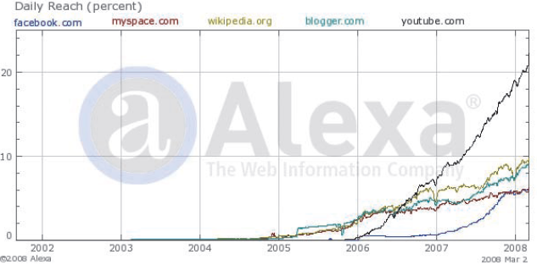
  - Rysunek 0.1. Wykres pokazuje, jaki procent monitorowanych osób odwiedza każdy z serwisów w ciągu dnia.
Źródło: Joshua Porter. Serwisy społecznościowe. Projektowanie. Gliwice: Helion,2009.

Obecnie w śród najczęściej odwiedzanych stron w Polsce pierwsza trójka wygląda następująco [2]:
- www.google.pl
- www.facebook.com
- www.youtube.com

Wynika z niej, iż dwa z trzech miejsc w pierwszej trójce najczęściej odwiedzanych stron w Polsce w ostatnim miesiącu zajmują dwa serwisy społecznościowe, co jednoznacznie dowodzi, że cieszą się one dużą popularnością.
Głównie portale społecznościowe możemy podzielić na:
- serwisy ogólne (np. Google, Facebook, Twitter),
- przeznaczone do recenzji i prezentowania opinii (IMDb, Filmweb, Last.FM),
- tematyczne,
- przeznaczone do dzielenia się treściami (YouTube, Flickr),
- branżowe.

Jedną z ciekawszych grup portali społcznościowych są te, które służą do gromadzenia i prezentowania opinii na dane tematy. W tej pracy zawarto sposób, w jaki serwisy te na podstawie ocen użytkowników na dany temat rekomendują przedmioty o wysokiej przewidywanej sympatii. Ponad to praca zawiera przegląd niezbędnej tematyki do budowy serwisu społecznościowego z gotowych źródeł danych i aplikacji o otwartym kodzie umożliwiających szybszą implementację serwisu.

Cel pracy:

- Przegląd algorytmów filtrowania kolaboratywnego,
- Przegląd darmowych systemów zarządzania treścią,
- Przegląd portali muzycznych oferujących dostęp do metadanych muzycznych,
- Implementacja prototypu portalu społecznościowego,
- Implementacja prototypu algorytmu filtrowania kolaboratywnego danych w serwisie.
- Przeprowadzenie eksperymentów i ocena wyników.

Struktura pracy:

Rozdział pierwszy zawiera zestawienie trzech najbardziej popularnych, bezpłatnych systemów zarządzania treścią na platformę PHP. Rozdział drugi poświęcony jest przeglądowi portali muzycznych oferujących dostęp do metadanych muzycznych. Z pośród mnogości serwisów oferujących dostęp do metadanych muzycznych i innych usług, wybrałem następujące:
- www.musicbrainz.org
- www.echonest.com
- www.lastfm.com
- www.deezer.com
Każdy z podrozdziałów zawiera krótki opis, charakterystykę, funkcjonalność, wady i zalety pod kątem wykorzystania API przy implementacji serwisu społecznościowego. W rozdziale trzecim zawarłem przegląd algorytmów filtrowania kolaboratywnego, ich wady i zalety oraz problemy, z jakimi się mierzą. Rozdział czwarty zawiera opis projektu i implementacji prototypu portalu społecznościowego oraz opis implementacji algorytmu filtrowania kolaboratywnego danych w serwisie. Rozdział piąty obejmuje badania związane z wyborem źródła metadanych muzycznych, badania zaimplementowanego algorytmu filtrowania kolaboratywnego danych w serwisie oraz analizę otrzymanych wyników. Rozdział szósty zawiera podsumowanie pracy.

Rozdział 1. Zestawienie darmowych systemów zarządzania treścią na platformę PHP.

System zarządzania treścią (ang. Content Management System, CMS) – aplikacja lub zestaw aplikacji pozwalających uwierzytelnionym użytkownikom na tworzenie, aktualizację oraz zarządzanie serwisem internetowym. Głównym celem CMS jest rozdział zawartości informacyjnej serwisu od sposobu jego prezentacji.

Podział CMS ze względu na zastosowanie:
- systemy zarządzania treścią znajdującą się na portalu internetowym,
- systemy zarządzania zasobami cyfrowymi,
- systemy zarządzania wiedzą,
- systemy zarządzania dokumentami,
- systemy zarządzania obiegiem treści,

Nazwa | Obsługiwane bazy danych | Uwagi
Drupal | MySQL, PostgreSQL, SQLite, Oracle, Microsoft SQL Server | Obsługa baz danych Oracle i Microsoft SQL Server po zainstalowaniu dodatkowego modułu
Joomla! | MySQL
WordPress | MySQL
Tabela 1. Zestawienie wybranych systemów zarządzania treścią znajdującą się na portalu internetowym.

1.1.1.Drupal


  - Rysunek 1.1.Logo Drupal.
Źródło: http://www.drupal.org/

Drupal – system zarządzania treścią, który umożliwia użytkownikowi łatwe publikowanie, zarządzanie i organizowanie zawartości strony. Podstawowe funkcje [3]:
- blogi,
- środowiska przeznaczone do wspólnej pracy nad projektem,
- fora,
- biuletyny,
- galerie grafik,
- możliwość wysyłania i pobierania plików.

Możliwości oprogramowania można poszerzyć poprzez instalację dodatkowych modułów, bądź też samodzielne ich stworzenie. Drupal jest oprogramowaniem o otwartym kodzie źródłowym, udostępnianym na zasadach licencji GPL. Cechami wyróżniającymi drupala jest taksonomia - rozbudowany moduł służący głównie do porządkowania treści wedle kategorii.

Zalety:
- obszerny interfejs API,
- ogromna społeczność tworząca i udostępniająca własne moduły oraz służąca wsparciem technicznym,
- częste aktualizacje, poprawki błędów,
- ogromne możliwości przy tworzeniu i zarządzaniu skomplikowanymi portalami,
Wady:
- dość skomplikowany dla początkujących użytkowników,
- mała liczba szablonów graficznych,
- mało szczegółowa dokumentacja techniczna.

1.1.2.Joomla!



  - Rysunek 1.2.Logo Joomla!.
Źródło: http://www.joomla.org

Joomla! – uniwersalny system zarządzania treścią napisany w PHP. Podstawowe funkcje oprogramowania:
- tworzenie wersji strony przeznaczonej do wydruku,
- kanały RSS,
- pamięć podręczna dla zwiększenia wydajności,
- forum,
- blogi,
- kalendarz,
- przeszukiwanie strony.

Nazwa Joomla! stanowi fonetyczną angielską pisownię słowa jumla pochodzącego z języka suahili, oznaczającego: wszyscy razem lub wspólnie, lub też jako całość [4]. System zarządzania treścią nadaje się do budowy dużego serwisu, prostej strony czy też serwisu firmowego. Podobnie jak drupal posiada budowę modułową, co w prosty sposób umożliwia rozbudowę funkcjonalności poprzez instalację dodatkowych modułów.

Zalety:
- duża społeczność tworząca i udostępniająca własne moduły oraz służąca wsparciem technicznym,
- duża liczba modułów dodatkowych,
- wygodny edytor dokumentów.
Wady:
- mało intuicyjna obsługa,
- duże problemy przy aktualizacji projektów,
- nie przyjazny dla użytkownika.

1.1.3.WordPress


  - Rysunek 1.3.Logo WordPress.
Źródło: http://wordpress.org

WordPress jest z założenia platformą blogową, lecz mimo to, coraz częściej jest używany jako CMS do stawiania zwykłych stron, stron firmowych, czy nawet całych serwisów internetowych. Główną jego zaletą jest prostota i intuicyjność, nawet nowi użytkownicy internetu, którzy dopiero raczkują w tym temacie, szybko opanują podstawy jego obsługi [5].

Zalety
- bardzo krótki czas konfiguracji,
- intuicyjna obsługa,
- prosty w nauce,
- niewielkie wymagania techniczne.
Wady:
- narzędzie głównie do tworzenia blogów,
- podstawowe zarządzanie wpisami, użytkownikami.
- mało praktyczny przy tworzeniu większych portali,

Rozdział 2.Przegląd portali muzycznych.

2.1.MusicBrainz


  - Rysunek 2.1.Logo MusicBrainz
Źródło: http://www.musicbrainz.org

MusicBrainz - projekt otwartej encyklopedii muzycznej przechowującej metadane muzyczne [6].

Dostęp do danych jest bezpłatny i możliwy na dwa sposoby: poprzez usługę XML Web Service oraz poprzez serwer bazy danych MusicBrainz. W bazie danych zawarte są informacje o ponad 12 milionach utworów muzycznych.

W usłudze MusicBrainz XML Web Service dostęp do danych odbywa się poprzez odpowiednie skonstruowanie zapytania z atrybutami przekazanych w URL, co ilustruje poniższy przykład użycia.

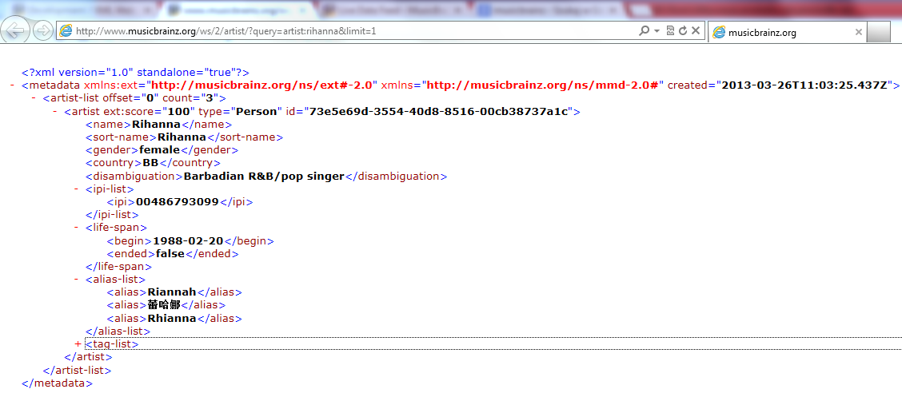
  - Rysunek 2.2.Przykład zapytania wykorzystujący MusicBrainz XML Web Service.

Uzyskane w ten sposób dane mogą zostać wykorzystane, po uprzednim przetworzeniu do prezentacji użytkownikowi w prototypie serwisu.

Zalety korzystania usługi XML Web Service:
- Znaczne ograniczenie przestrzeni dyskowej obsługiwanej bazy danych poprzez wykonywanie dynamicznych zapytań XML Web Service w porównaniu z pobraniem bazy danych MusicBrainz,
Wady:
- Ograniczenie w ilości zapytań w czasie (jedno zapytanie na sekundę, w przypadku przekroczenia limitu czasowe umieszczenie na liście odrzucanych adresów IP),
- Nadmiarowość danych w otrzymywanych zapytaniach – brak możliwości ograniczenia atrybutów otrzymywanych danych,
- Zwiększony czas dostępu do danych w porównaniu z bazą danych MusicBrainz,
- Mała elastyczność wykonywanych zapytań.

Baza danych MusicBrainz jest dostępna na dwa sposoby: poprzez konfigurowalny obraz serwera maszyny wirtualnej dostępny pod adresem wraz z instrukcją instalacji oraz w postaci plików zrzutów bazy danych wraz z skryptami i instrukcją instalacji dostępnych pod adresem.
Baza danych podzielona jest na dwie części: rdzeń bazy (tabele udostępniane na licencji publicznej) oraz pozostała część (tabele udostępniane na licencji Creative Commons). W bazie zawarte są informacje o artystach, utworach danego artysty (cała dyskografia), odnośniki do Wikipedii oraz wiele innych danych. Natomiast nie posiada ona odsyłaczy do teledysków danego artysty w serwisie YouTube, źródeł streamingu plików muzycznych. Ponadto MusicBrainz nie upublicznia plików danych z odnośnikami do okładek albumów, utworów muzycznych, pomimo, iż w bazie danych istnieje taka tabela. Dostęp do okładek możliwi jest przez API coverartarchive.org (archiwum należy do fundacji MetaBrainz), która zwraca plik JSON z odnośnikami do okładek w odpowiedzi na skonstruowane zapytanie. Podobnie jak z usługą MusicBrainz XML Web Service czas odpowiedzi jest niezadawalający.

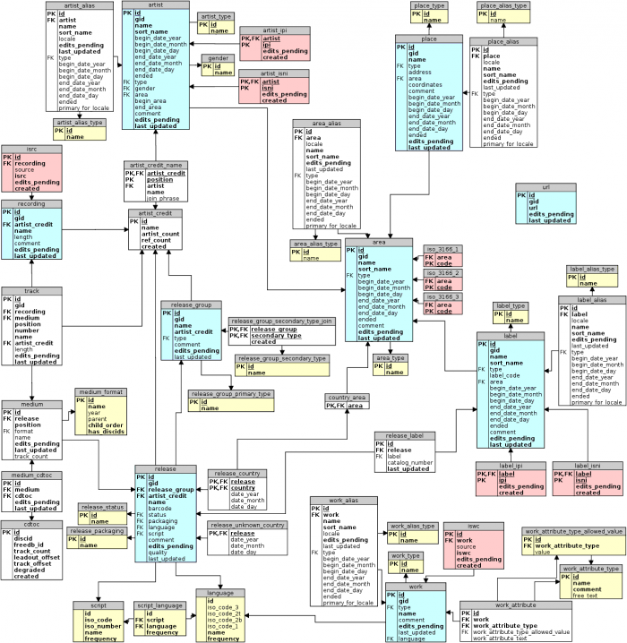
  - Rysunek 2.3.Schemat tabel z rdzenia bazy MusicBrainz.
Źródło: http://musicbrainz.org/doc/MusicBrainz_Database/Schema

Zalety wykorzystania bazy danych MusicBrainz:
- Nielimitowany dostęp do metadanych MusicBrainz,
- Dowolność w konstruowaniu zapytań,
Wady:
- Zwiększenie przestrzeni dyskowej bazy danych – tabele z rdzenia MusicBrainz zajmują około 10 GB, cała baza zajmuje ponad 18 GB
- Redundancja utworów – utwory tego samego artysty o tej samej nazwie posiadające taki sam czas trwania mają różne identyfikatory, dzieje się tak w skutek tego, iż każdy, kto się zarejestruje na portalu może edytować i dodawać dane, dublujące utwory zazwyczaj znajdują się na jednym albumie i nie posiadają tagów w odróżnieniu od utworu właściwego.
- Brak odsyłaczy do teledysków w serwisie YouTube,
- Brak odsyłaczy do plików muzycznych.

2.2.Echonest


  - Rysunek 2.4.Strona logo Echo Nest
Źródło: http://echonest.com/

Echo Nest – to jeden z największych komercyjnych portali oferujący dostęp do metadanych muzycznych poprzez Echo Nest API. Zawiera dane o ponad 30 milionach utworów muzycznych.

Dostęp do danych Echo Nest możliwy jest poprzez konstrukcję zapytania z parametrami zawartymi w URL. W odpowiedzi uzyskujemy plik JSON lub XML w zależności od tego, z jakim parametrem zostało wywołane zapytanie. Aby korzystać z API należy się zarejestrować i uzyskać specjalne klucze.

Zalety:
- Współpraca Echo Nest API z innymi API (możliwość dostępu do danych z innych portali w bardzo ograniczonym zakresie): Deezer, Discogs, EMI, Free Music Archive, JamBase, LyricFind, MusicBrainz, MusixMatch, Rhapsody, Rdio, Seatwave, Songkick, SongMeanings, Spotify, WhoSampled, 7digital.
- Wpływ na ilość otrzymywanych rekordów (zakresie od 1-100),
- Wpływ na ilość otrzymywanych atrybutów danych (w stopniu ograniczonym przez twórców API),
- Dostęp do odnośników z plikami muzycznymi (np. z portalu Deezer),
- Dostęp do okładek utworów, albumów muzycznych (z innych portali),
- Możliwość zapytania o kilka utworów w jednym zapytaniu (np. zapytanie zawierające listę identyfikatorów)
Wady:
- Limit ilości zapytań w czasie dla niekomercyjnych aplikacji na poziomie około 120 zapytań na minutę,
- Brak odsyłaczy do teledysków w serwisie YouTube,
- Duży czas odpowiedzi na zapytanie,
- Brak streamingu plików muzycznych.

2.3.Last.fm


  - Rysunek 2.5.Logo last.fm
Źródło: http://www.lastfm.pl/home

Last.fm jest usługą proponującą muzykę [7]. Portal udostępnia API, przez co można uzyskać dostęp do metadanych muzycznych, zarządzanie listą utworów użytkownika, odtwarzaniem radia internetowego oraz wydarzeń muzycznych. Aby korzystać z interfejsu należy zarejestrować aplikację i uzyskać specjalne klucze. W interfejsie Last.fm wykorzystuje się identyfikatory z bazy danych MusicBrainz.

Zalety:
- Brak limitów zapytań w czasie,
- Dostęp do okładek utworów, albumów muzycznych,
- Wpływ na ilość otrzymywanych rekordów,
- Globalne identyfikatory zgodne z MusicBrainz, oczyszczone dane z MusicBrainz nie zawierające zdublowanych utworów.
Wady:
- Brak odsyłaczy do teledysków w serwisie YouTube,
- Duży czas odpowiedzi na zapytanie.

2.4.Deezer


  - Rysunek 2.6.Logo DEEZER
Źródło: http://www.deezer.com/pl/

DEEZER to portal internetowy umożliwiający streaming plików muzycznych. W jego katalogach znajduje się ponad 20 milionów utworów muzycznych. Portal oferuje 3 pakiety dostępu: Premium+, Premium, Discovery. Pierwsze dwa pakiety są płatne w formie miesięcznego abonamentu i oferują nieograniczony dostęp do plików muzycznych. Pakiet Discovery oferuje nieograniczony dostęp do plików muzycznych przez okres 6 miesięcy od daty rejestracji w portalu po jego upływie dostęp jest ograniczany do 2 godzin łącznego czasu odsłuchiwanych utworów w miesiącu. Portal jest zintegrowany z facebookiem. Portal udostępnia API za pomocą, którego uzyskujemy dostęp do metadanych muzycznych.

Zalety:
- Bardzo prosty i nieskomplikowany interfejs,
- Dostęp do okładek utworów, albumów muzycznych,
- Darmowy dostęp do 30s próbek utworów.
Wady:
- Brak odsyłaczy do teledysków w serwisie YouTube,
- Względnie duży czas odpowiedzi na zapytanie,
- Limit w ilości zapytań w czasie na poziomie 50 zapytań na sekundę.

Rozdział 3. Filtrowanie kolaboratywne.

Filtrowanie kolaboratywne to metoda tworzenia automatycznych prognoz zainteresowań dla użytkownika przez gromadzenie preferencji wielu użytkowników. Jest jedną z technik wykorzystywanych w systemach rekomendacji.

Głównym zadaniem algorytmów filtrowania kolaboratywnego jest zaproponowanie nowego przedmiotu (produktu, piosenki, filmu) lub predykcja użyteczności konkretnych przedmiotów dla zdefiniowanego użytkownika opierając się na podstawie opinii użytkownika oraz innych, którzy są do niego podobni. W typowym scenariuszu filtrowania kolaboratywnego istnieje wektor m użytkowników $U=\left\{u_{1},u_{2},…,u_{m}\right\}$ oraz wektor n przedmiotów $I=\left\{i_{1},i_{2},…,i_{n}\right\}$. Każdy użytkownik $u_{i}$ ma przypisany zbiór przedmiotów $I_{u_{i}}$, dla których wyraził opinię. Opinie na temat przedmiotu mogą być wyrażone poprzez rating lub wnioskowane na podstawie historii zakupów, analizy logów odwiedzin, śledzenia naciśniętych odsyłaczy lub też innych metod eksploracji danych. Zauważyć należy, iż $I_{u_{i}}⊆I$ może być zbiorem pustym. Użytkownik, dla którego wykonywany jest proces filtrowania kolaboratywnego nazywamy aktywnym użytkownikiem $u_{a}∈U$. Proces można podzielić na dwie części [8]:
- predykcję – wartość numeryczna $P_{a,j}$ wyrażająca przewidywaną sympatię dla przedmiotu $i_{j}∉I_{u_{a}}$dla aktywnego użytkownika $u_{a}$. Wyznaczona wartość jest w skali identycznej ze skalą opinii dostarczonych przez aktywnego użytkownika (np. ocena od 1 do 5).
- rekomendację – wektor przedmiotów N, $I_{r}⊂I$ , dla których przewidywana sympatia będzie największa. Przyjmuje się, iż przedmioty rekomendowane nie mogą być wcześniej wykorzystane/kupione przez aktywnego użytkownika. Taka implementacja algorytmu filtrowania kolaboratywnego nosi nazwę rekomendacji szczytowych N (ang. Top-N recommendation).

Algorytmy filtrowania kolaboratywnego opisują relacje użytkownik-przedmiot jako macierz $A$ o wymiarach $m×n$. Element $a_{ij}$ reprezentuje ocenę i-tego użytkownika dla j-tego przedmiotu. Oceny są zawarte w odpowiedniej skali numerycznej. Przyjmuje się, że w sytuacji nie ocenienia przedmiotu przez użytkownika ocena przyjmuje wartość 0 lub zostawia się puste pole [8].

 | Rihanna  Man Down | Swedish House Mafia  One (Your Name) feat. Pharrell | Queen  The Show Must Go On | Nino Rota  The Godfather's Waltz | Sara Brighton & Andrea Boccelli  Time to say goodbay
Użytkownik 1 | 6 | 8 | 0 | 0 | 2
Użytkownik 2 | 4 | 0 | 0 | 8 | 0
Użytkownik 3 | 6 | 0 | 0 | 0 | 0
Użytkownik 4 | 0 | 0 | 5 | 10 | 3
Tabela 2. Przykładowa macierz ocen użytkownik-przedmiot

W literaturze najczęściej występuje poniższy podział algorytmów filtrowania kolaboratywnego:
- pamięciowe (ang. Memory-based) - mechanizm wykorzystujący część lub całość danych zawierających oceny użytkownika lub przedmiotu w celu wygenerowania predykcji. Mechanizm określa zbiór użytkowników/przedmiotów podobnych w stosunku do wybranego podmiotu. Grupa ta nosi miano sąsiadów. W chili wyznaczenia sąsiedztwa następuje agregacja danych w celu wyznaczenia najlepszych rekomendacji dla aktywnego podmiotu. Najczęściej implementuje się techniki wykorzysujące najbliższych sąsiadów (nearest neighbors).
- modelowe (ang. Model-based) - mechanizm oparty o model ocen użytkowników. Model ocen użytkowników budowany jest poprzez wykorzystanie technik uczenia maszynowego i eksploracji danych na zbiorze treningowym. W celu dokonania prawidłowej predykcji odnalezione wzorce są przenoszone na dane rzeczywiste. Większość modeli opera się na grupowaniu lub klasyfikacji [9].
- hybrydowe – połączenie kilku technik, algorytmów filtrowania kolaboratywnego w jeden system.

3.1. Wyzwania przy filtrowaniu kolaboratywnym.

W systemach rekomendacji wykorzystujących algorytmy filtrowania kolaboratywnego występują następujące problemy:
- skalowalność,
- rzadkość danych,
- zakłamywanie ocen,
- synonimiczność.

3.1.1. Skalowalność

Tradycyjne algorytmy filtrowania kolaboratywnego mają poważne problemy wydajnościowe wraz ze wzrostem liczby użytkowników i przedmiotów. Mała skalowalność wymuszałaby zastosowanie bardzo dużej mocy obliczeniowej, przez co zastosowanie algorytmów byłoby zbyt kosztowne i mało praktyczne. Wiele systemów rekomendacji działa online i musi reagować natychmiastowo na działania użytkowników np. Amazon.

Zastosowanie technik redukcji macierzy takich jak SVD (ang. Singular Value Decomposition) pozwala na uporanie się z problemem skalowalności oraz na szybkie dostarczenie rekomendacji o wysokiej jakości. Jednakże wymagają one kosztownego kroku przy faktoryzacji macierzy. Zastosowanie techniki przyrostowego SVD [10] pozwala na wyeliminowanie tego problemu. Przelicza dekompozycje macierzy dla istniejących użytkowników a w chwili, gdy zostaje dodany nowy zestaw opinii algorytm wykorzystuje techniki projekcyjne do budowy przyrostowego systemu bez ponownego obliczania od podstaw [8].

3.1.2. Rzadkość danych

Problem rzadkości danych pojawia się, gdy przetwarzane są bardzo duże zbiory zawierające przedmioty. Macierz ocen użytkownik-przedmiot jest bardzo rzadka, przez co znacznie spada efektywność działania algorytmów. Rzadkość danych objawia się poprzez [8]:

- Problem zimnego startu (ang. cold start) [12]. Dotyczy on nowych użytkowników jak i nowych przedmiotów wprowadzonych do systemu. Mianowicie nie można zarekomendować przedmiotu nowemu użytkownikowi z uwagi na fakt, iż nie znamy jego preferencji. Sytuacja wygląda podobnie w przypadku nowych przedmiotów, nie można ich zarekomendować dopóki jakiś użytkownik go nie oceni.

- Problem pokrycia (ang. coverage). Pokrycie definiuje się, jako procent elementów, dla których mogą zostać dostarczone prawidłowe rekomendacje. Występuje w sytuacji, gdy liczba przypadających ocen na użytkownika jest mała lub w przypadku, gdy liczba użytkowników w stosunku do liczby przedmiotów jest mała.

- Problem przechodniości sąsiadów (ang. neighbor transitivity). Dotyczy baz danych o małym zagęszczeniu (bardzo duża oferta przedmiotów, mała liczba przedmiotów wybranych przez użytkownika), użytkownicy mogą nie zostać zidentyfikowani, jako użytkownicy o podobnych gustach, dopóki nie ocenią kilku wspólnych przedmiotów.

Jednym z rozwiązań jest zastosowanie LSI (ang. Latent Semantic Indexing), podobieństwo między użytkownikami wyznaczane jest poprzez prezentację użytkowników w ograniczonej przestrzeni [13]. Z problemem rzadkości danych dobrze radzą sobie hybrydowe algorytmy filtrowania kolaboratywnego [14]. W praktyce wiele portali przy rejestracji wymusza zdefiniowanie gustu użytkownika, poprzez ocenę grupy przedmiotów lub podanie ulubionych artystów, gatunków muzycznych np. Last.fm . Dzięki takiemu zabiegowi portal zwiększa gęstość danych i jednocześnie zmniejsza się złożoność wymaganych algorytmów filtrowania.

3.1.3. Zakłamywanie ocen

Problem zakłamywania ocen dotyczy systemów rekomendacji wykorzystujących algorytmy filtrowania kolaboratywnego, w których użytkownicy mogą wystawiać opinie dla własnych przedmiotów/materiałów [8]. W takich systemach dochodzi do sytuacji, w której użytkownik wystawia wiele pozytywnych ocen dotyczących swoich materiałów a negatywnie opiniuje materiały konkurencyjne.
Rozwiązaniem jest wykluczenie skutków zakłamywania ocen na etapie normalizacji danych poprzez specyficzny wybór sąsiedztwa [15].

3.1.4. Synonimiczność

Problem synonimiczności dotyka bardzo zbliżonych do siebie produktów, które posiadają inne nazwy. Systemy rekomendacji wykorzystujące pamięciowe algorytmy filtrowania kolaboratywnego nie są w stanie uchwycić ukrytych związków pomiędzy tymi przedmiotami i traktują je, jako różne przedmioty [8]. Przykładem może być film rysunkowy oraz kreskówka, mogą być to przedmioty identyczne, lecz algorytm nie znajdzie pomiędzy nimi podobieństwa.
Wykorzystanie techniki SVD, która utworzy właściwe powiązania między podobnymi terminami odzwierciedlając główne asocjacyjne wzorce w danych jednocześnie ignorując mniej ważne [8]

3.2. Algorytmy pamięciowe

Powszechnie wykorzystywanymi algorytmami pamięciowymi są te, które bazują na podobieństwie sąsiadów. W mechanizmach tych jednym z kluczowych kroków jest wyznaczenie podobieństwa między wskazanymi podmiotami.

3.2.1. Wyznaczanie wskaźnika podobieństwa

W algorytmach analizujących przedmioty podstawowym założeniem w obliczaniu podobieństwa dwóch przedmiotów (i, j) jest wyznaczenie zbioru użytkowników, którzy ocenili te przedmioty, po czym zastosować technikę wyznaczania podobieństwa [7]. W algorytmach analizujących użytkowników najpierw wyznacza się podobieństwo między użytkownikami (u, v), którzy ocenili te same przedmioty.

3.2.1.1. Podobieństwo oparte na korelacji

Podobieństwo miedzy podmiotami wyznaczane jest za pomocą współczynnika korelacji Pearsona, który określa poziom zależności liniowej między zmiennymi losowymi. W algorytmach analizujących przedmioty współczynnik korelacji Pearsona wygląda następująco:
$$w_{i,j}=\frac{\sum_{u∈U}{\left(r_{u,i}-{\overline{r}}_{i}\right)\left(r_{u,j}-{\overline{r}}_{j}\right)}}{\sqrt{{\sum_{u∈U}{\left(r_{u,i}-{\overline{r}}_{i}\right)}}^{2}}\sqrt{{\sum_{u∈U}{\left(r_{u,j}-{\overline{r}}_{j}\right)}}^{2}}}$$ (1)
Gdzie:
${\overline{r}}_{i}$ – jest średnią ocen i-tego przedmiotu,
${\overline{r}}_{j}$ – jest średnią ocen j-tego przedmiotu,

$r_{u,i}$ – ocena użytkownika u dla i-tego przedmiotu,
$r_{u,j}$ – ocena użytkownika u dla j-tego przedmiotu,

W algorytmach analizujących użytkowników współczynnik korelacji Pearsona wyznaczany jest według wzoru:

$$w_{u,v}=\frac{\sum_{i∈I}{\left(r_{u,i}-{\overline{r}}_{u}\right)\left(r_{v,j}-{\overline{r}}_{v}\right)}}{\sqrt{\sum_{i∈I}{{\left(r_{u,i}-{\overline{r}}_{u}\right)}^{2}}}\sqrt{\sum_{i∈I}{{\left(r_{v,j}-{\overline{r}}_{v}\right)}^{2}}}}$$ (2)

Gdzie:
$r_{u,i}$ – ocena użytkownika u dla i-tego przedmiotu,
$r_{v,i}$ – ocena użytkownika v dla i-tego przedmiotu,
${\overline{r}}_{u}$ – średnia dla wspólnie ocenionych przedmiotów przez użytkownika u.

3.2.1.2. Podobieństwo oparte na wektorach

Jedną z technik wyznaczania podobieństwa między podmiotami, jest tzw. miara cosinusowa pomiędzy wektorami. W tym przypadku, dwa przedmioty są traktowane, jako dwa wektory w wielowymiarowej przestrzeni użytkowników. Podobieństwo pomiędzy nimi jest wyznaczane poprzez wyliczenie cosinusa kąta pomiędzy tymi dwoma wektorami [16]. W macierzy ocen (m x n) podobieństwo pomiędzy przedmiotami i oraz j wyznacza się według wzoru:

$$w_{i,j}=\cos\left( \vec{i} , \vec{j} \right)=\frac{\vec{i}•\vec{j}}{\left\|\vec{i}\right\|*\left\|\vec{j}\right\|}$$ (3)

W cosinusowej mierze pomiędzy wektorami nie uwzględnia się faktu, iż użytkownicy mogą stosować różne skale ocen. W celu wyeliminowania tego problemu stosuje się skorygowane podobieństwo cosinusowe. Wzór skorygowanego podobieństwa cosinusowego jest zgodny ze wzorem na współczynnik korelacji Pearsona.

3.2.2. Wyznaczanie predykcji

Najważniejszym krokiem w algorytmach filtrowania kolaboratywnego jest wyznaczenie predykcji [7]. W tym celu stosuje się średnie o różnym stopniu złożoności lub poprzez zastosowanie regresji. Powszechnie wykorzystywanymi metodami jest suma ważona ocen oraz prosta średnia ważona.

3.2.2.1. Suma ważona ocen

W celu wyznaczenia predykcji dla aktywnego użytkownika a, na temat przedmiotu i wykorzystuje się średnią ważoną wszystkich ocen dla tego przedmiotu, wyrażoną wzorem [17]:

$$P_{i,j}={\overline{r}}_{a}\frac{\sum_{u∈U}{\left(r_{u,i}-{\overline{r}}_{u}\right)∙w_{a,u}}}{\sum_{u∈U}{\left|w_{a,u}\right|}}$$ (4)

Gdzie:
${\overline{r}}_{a}$ – średnia ocen dla użytkownika a (aktywnego),
${\overline{r}}_{u}$ – średnia ocen dla użytkownika u,
$r_{u,i}$ – ocena użytkownika u na temat przedmiot i,
$w_{a,u}$ - jest wagą podobieństwa pomiędzy użytkownikiem a i u.

3.2.2.2. Prosta średnia ważona

W analizie opartej na przedmiotach, wykorzystuje się prostą średnią ważoną do wyznaczania predykcji, wyrażoną wzorem [18]:

$$P_{u,i}=\frac{\sum_{n∈N}{r_{u,n}w_{i,n}}}{\sum_{n∈N}{\left|w_{i,n}\right|}}$$ (5)

Gdzie:
$r_{u,n}$ – ocena użytkownika u dla przedmiotu n,
$w_{i,n}$ – waga pomiędzy przedmiotami i oraz n.

3.2.3. Algorytmy szczytowych N rekomendacji

Techniki szczytowej N rekomendacji służą wygenerowaniu zbioru przedmiotów N najwyżej ocenionych, które zainteresują aktywnego użytkownika. Analizują one macierz użytkownik-przedmiot do określenia relacji pomiędzy różnymi użytkownikami bądź przedmiotami, po czym następuje krok wyznaczenia jak najlepszych rekomendacji. Ta grupa technik jest jedną z najczęściej implementowanych algorytmów.

- Szczytowe N rekomendacje w oparciu o przedmioty - w pierwszym kroku tej techniki wyznacza się k najbardziej podobnych przedmiotów dla wszystkich przedmiotów, następnie określa się zbiór przedmiotów tzw. kandydatów do rekomendacji poprzez wyznaczenie podobieństwa do przedmiotów ocenionych przez aktywnego użytkownika. W metodzie tej może wystąpić problem związany z wygenerowaniem mniej zadowalających rekomendacji dla aktywnego użytkownika ze względu na zbyt małą ilość ocenionych przedmiotów przez użytkownika [8]. Algorytmy szczytowych N rekomendacji opartych o przedmioty zostały opracowane w celu wyeliminowania problemu skalowalności algorytmów szczytowych N rekomendacji opartych o użytkowników [19].

- Szczytowe N rekomendacje w oparciu o użytkowników - w pierwszym kroku tej metody wyznaczany jest zbiór k najbardziej podobnych użytkowników w stosunku do aktywnego (tzw. najbliżsi sąsiedzi) poprzez wykorzystanie wskaźnika podobieństwa. Następnie agreguje się wspólne wiersze w macierzy ocen dla grupy użytkowników oraz wyznaczenie częstotliwości ocen.

3.2.4. Rozszerzenia pamięciowych algorytmów filtrowania kolaboratywnego

3.2.4.1. Odwrócona częstotliwość użytkownika

Technika ta zakłada, iż przedmioty często wysoko oceniane nie są tak przydatne przy generowaniu rekomendacji jak przedmioty o znacznie niższych ocenach. Odwrócona częstotliwość użytkownika (ang. inverse user frequency) definiuje się wzorem:

$f_{j}=\log\left(n/{n_{j}}\right)$ (7)

Gdzie:
$n_{j}$ – jest liczbą użytkowników, którzy ocenili przedmiot j,
n – jest łączną liczbą użytkowników.

Technikę tą często stosuje się z wykorzystaniem wskaźnika podobieństwa opartym na wektorach uzyskując rekomendacje poprzez iloczyn wskaźnika podobieństwa oraz wskaźnika odwróconej częstotliwości użytkownika.

3.2.4.2. Wzmocnienie wag

Technika odnosząca się bezpośrednio do predykcji w filtrowaniu kolaboratywnym, poprzez wzmocnione akcentowanie wysokich wag i karanie wag niższych:

$${w'}_{i,j}=w_{i,j}∙{\left|w_{i,j}\right|}^{p-1}$$ (8)

Gdzie:
p – jest wzmocnieniem wagi, $p≥1$, typowe wzmocnienie wagi wynosi p=2,5.

Wzmocnienie wag (ang. Case Amplification) redukuje tzw. szum w danych, przez co wysoko oceniane przedmioty stają się istotne i jednocześnie przedmioty o niższych ocenach stają się nieistotne w procesie predykcji.

3.2.4.3. Domyślne oceny oraz wzmocnienie imputacją

Niektóre systemy rekomendacji wykorzystujące filtrowanie kolaboratywne bazujące na podobieństwie ocen dla przedmiotów, których oboje użytkowników wystawiło oceny stosuje technikę domyślnych ocen. Polega ona na wystawieniu domyślnej neutralnej oceny lub też negatywnej (w małym stopniu) dla przedmiotu, który nie posiada oceny podczas porównywania wektorów z ocenami aktywnego użytkownika i jego sąsiada. Zabieg ten stosuje się, gdy macierz ocen jest rzadka, przez co można poprawić predykcję dla aktywnego użytkownika.

Wzmocnienie imputacją to technika o podobnym działaniu do techniki domyślnych ocen. Zamiast wystawiania domyślnej oceny stosuje się techniki imputacyjne (np. średnia ocen) do wystawienia brakujących ocen.

3.3. Algorytmy modelowe

Projektowanie i rozwój modeli opartych o uczenie maszynowe, algorytmy eksploracji danych pozwala systemowi rekomendacji wyszukanie skomplikowanych wzorców występujących w danych poprzez pracę na danych treningowych. Następnie po rozpoznaniu wzorców system tworzy predykcję dla danych rzeczywistych i może zarekomendować użytkownikowi najlepiej dopasowane przedmioty [8].

3.3.1. Algorytmy grupujące

Grupą nazywamy zbiór obiektów podobnych do siebie i jednocześnie nie podobnych do obiektów z innych grup [11]. Do wyznaczenia podobieństwa w tej grupie algorytmów wykorzystuje się współczynnik korelacji Pearsona oraz odległość Minkowskiego. Dla dwóch obiektów $X=\left(x_{1},x_{2},…,x_{n}\right)$ oraz $Y=\left(y_{1},y_{2},…,y_{n}\right)$ , odległość Minkowskiego wyrażona jest wzorem:

$$d\left(X,Y\right)=\sqrt[q]{\sum_{i=1}^{n}{{\left|x_{i}-y_{i}\right|}^{q}}}$$(9)

Gdzie:
n – liczba wymiarów obiektu,
x_{i} , y_{i} – wartości i-tego elementu obiektu X i Y,
q – dodatnia liczba naturalna, q=1 odległość miejska, q=2 odległość euklidesowa.

Wyróżnić można trzy następujące grupy algorytmów grupujących:
- wykorzystujące podział - tworzenie zbiorów poprzez podział wykorzystując różne reguły, następnie ocena poprzez wykorzystanie kryteriów jakościowych (np. algorytm k-means).
- wykorzystujące gęstość - definicja zbioru na podstawie gęstości w przestrzeni (np. algorytmy DBSCAN),
- hierarchiczne - hierarchiczna dekompozycja zbioru danych (np. algorytm BRICH).

Często wykorzystywanym algorytmem grupującym ze względu na szybkość działania oraz łatwość implementacji jest algorytm k-środków (ang. k-means). Mechanizm polega na tym, iż rozpoczyna się od losowo wybranego grupowania punktów. Następnie ponownie przypisuje się punkty do zbioru tak, aby otrzymać największy wzrost lub spadek w funkcji oceny. Kolejnym krokiem jest przeliczenie zaktualizowanego skupienia, przypisanie punktów do zbioru. Kroki są powtarzane aż do momentu, w którym nie występują zmiany w funkcji oceny lub w składzie skupień. Zachłanne podejście gwarantuje otrzymanie, co najmniej lokalnego maksimum lub minimum funkcji oceny.

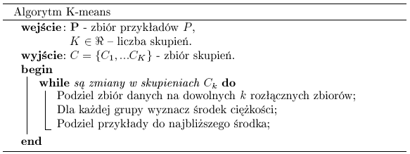
  - Rysunek 3.1. Algorytm K-means
Źródło: http://edu.pjwstk.edu.pl/wyklady/adn/scb/wyklad13/w13.htm

Algorytmy grupujące cechują się lepszą skalowalnością niż typowe metody filtrowania kolaboratywnego, ponieważ tworzą predykcje dla mniejszych grup znacznie rzadziej dla całego zbioru.

3.3.2. Algorytmy wykorzystujące regresję

Metoda regresji wykorzystuje aproksymacje ocen do wyznaczenia predykcji poprzez wykorzystanie modelu regresji. Niech $X=\left(X_{1},X_{2},…,X_{n}\right)$ przedstawia wartości preferencji użytkownika na temat różnych przedmiotów, to liniowy model regresji może być opisany wzorem [8]:

$Y=ΛX+N$ (10)

Gdzie:
$Λ$ – macierz wartości parametrów modelu o wymiarach n x k,
N = (N₁, . . . ,N_{n}) – przedstawia losowe wartości reprezentujące szum ocen użytkownika,
Y – macierz o wymiarach n x m,
X – macierz o wymiarach k x m.

Macierz Y jest zazwyczaj bardzo rzadka. W celu rozwiązania tego problemu podobnie jak w algorytmach pamięciowych stosuje się domyślne oceny lub wzmocnienie imputacją.

3.3.3. Inne modele

- Algorytmy wykorzystujące sieci bayesowskie - W tych technikach proces wyznaczania podobieństwa pomiędzy użytkownikami jest wyznaczany przy założeniu, iż użytkownicy mogą być podzieleni na grupy o wspólnym rozkładzie prawdopodobieństwa ocen [8].

- Algorytmy wykorzystujące proces decyzyjny Markowa - W tym podejściu proces rekomendacji nie jest rozpatrywany jako problem predykcji lecz, jako problem optymalizacyjny. Proces decyzyjny Markowa jest wzorem dla kolejnych stochastycznych problemów decyzyjnych, które są często wykorzystywane w zastosowaniach, w których agent ma wpływ na otoczenie poprzez swoje akcje [8].

- Algorytmy wykorzystujące analizę ukrytych grup semantycznych – W tym podejściu wykorzystuje się modelowanie statystyczne wprowadzające grupy semantyczne w celu zidentyfikowania społeczności użytkowników i prototypowania ich profili zainteresowań [8].

- Techniki redukcji wymiarów - stosowane dla danych, których liczba wymiarów przekracza 2, powodują uproszczenie modeli wynikowych (np. SVD)

3.4. Algorytmy hybrydowe

Mechanizm wykorzystujący połączenie algorytmów pamięciowych i modelowych. Utworzone w ten sposób algorytmy cechują się generalnie lepszą wydajnością niż czysto pamięciowe algorytmy lub modelowe.

Probabilistyczne pamięciowe filtrowanie kolaboratywne (ang. Probabilistic memory-based collaborative filtering, PMCF) – algorytm stanowiący połączenie miedzy technikami pamięciowymi i modelowymi, zbudowany na podstawie zestawu profili użytkowników [20]. Wykorzystuje rozkład a posteriori ocen użytkowników, aby stworzyć predykcję. Aby zredukować czas przetwarzania algorytm wybiera pewien niewielki podzbiór danych zwany przestrzenią profilu (ang. profile space) z całego zbioru zawierającego oceny użytkowników a następnie tworzy predykcję na podstawie określonego zbioru zamiast dla całego zbioru. Algorytm cechuje się lepszą dokładnością predykcji niż algorytmy pamięciowe wykorzystujące współczynnik korelacji Pearsona oraz algorytmów modelowych wykorzystujących naiwny klasyfikator Bayesa [8]

Diagnoza osobowości (ang. Personality diagnosis, PD) - algorytm stanowiący połączenie miedzy technikami pamięciowymi i modelowymi [21]. W algorytmie aktywny użytkownik generowany na podstawie wyboru jednego z użytkowników, do którego ocen dodaje się szum Gaussa. Na podstawie znanych ocen aktywnego użytkownika można wyznaczyć prawdopodobieństwo czy użytkownik ma daną osobowość zbliżoną do innych użytkowników oraz prawdopodobieństwo czy spodobają mu się proponowane przedmioty [8].

3.5. Zestawienie technik filtrowania kolaboratywnego

Kategoria filtrowania kolaboratywnego | Zalety | Wady
Pamięciowe | - proste w implementacji,  - nowe dane mogą być łatwo dodane,  - nie muszą brać pod uwagę kontekstu polecanych przedmiotów. | - ograniczona skalowalność dla dużych zbiorów,  - spadek wydajności przy małej gęstości danych,  - brak możliwości rekomendacji dla nowych użytkowników i przedmiotów (problem zimnego startu),  - zależne od ocen użytkowników.
Modelowe | - lepiej radzą sobie z problemem skalowalności i rzadkości danych niż algorytmy pamięciowe,  - lepsza efektywność predykcji, | - kosztowne budowanie modelu,  - utrata informacji przy wykorzystaniu technik redukcji wymiaru,  - kompromis pomiędzy skalowalnością a wydajnością predykcji
Hybrydowe | - najlepsza efektywność predykcji,  - niwelują wiele problemów związanych z technikami pamięciowymi i modelowymi | - znacznie trudniejsze i droższe w implementacji,  - wymagają dodatkowych informacji zwykle nie dostępnych.
Tabela 3. Zestawienie technik filtrowania kolaboratywnego
Źródło: Tabela 2 w X. Su T. M. Khoshgoftaar. A Survey of Collaborative Filtering Techniques. Florida Atlantic University, Advances in Artificial Intelligence Volume 2009.

3.6. Wskaźniki efektywności predykcji

- Średni błąd absolutny (ang. Mean Absolute Error, MAE) - określa średnią absolutną różnicę pomiędzy predykcją a prawdziwą ocean. Wyrażony jest wzorem:

$$MAE=\frac{\sum_{\{i,j\}}{\left|p_{i,j}-r_{i,j}\right|}}{n}$$ (11)
Gdzie:
n – łączna liczbą ocen wszystkich użytkowników,
$p_{i,j}$ – predykcja dla użytkownika i na temat przedmiotu j,
$r_{i,j}$ – rzeczywista wartość oceny.

- Znormalizowany średni błąd absolutny (ang. Normalized Mean Absolute Error, MAE) – wyraża się wzorem:

$$NMAE=\frac{MAE}{r_{max}-r_{min}}$$ (12)
Gdzie:
$r_{max}$ – górna granica ocen,
$r_{min}$ – dolna granica ocen.

- Pierwiastek z błędu średniokwadratowego (ang. Root Mean Squared Error, RMSE) – wyraża się wzorem:

$$RMSE=\sqrt{\frac{1}{n}\sum_{\{i,j\}}{{\left(p_{i,j}-r_{i,j}\right)}^{2}}}$$ (13)
Gdzie:
n – łączna liczbą ocen wszystkich użytkowników,
$p_{i,j}$ – predykcja dla użytkownika i na temat przedmiotu j,
$r_{i,j}$ – rzeczywista wartość oceny.

Rozdział 4. Projekt i implementacja prototypu portalu społecznościowego.

Do implementacji prototypu portalu społecznościowego wykorzystano system zarządzania treścią Drupal. Posiada on bogaty interfejs API oraz jest często aktualizowany, co wyróżnia go z pośród innych CMS opisanych w rozdziale pierwszym.
Jako źródło danych dla prototypu serwisu wykorzystano bazę danych MusicBrainz umieszczoną na lokalnym serwerze, wyniki eksperymentu przedstawiono w punkcie 5.1. Zarówno baza danych MusicBrainz oraz prototyp portalu wykorzystuje bazę danych PostgreSQL. Ponadto bezpośredni dostęp do danych z bazy MusicBrainz znacząco przyśpieszyło proces generowania danych niezbędnych do przeprowadzenia testów związanych z działaniem algorytmu filtrowania kolaboratywnego.
Do implementacji bazy danych MusicBrainz wykorzystano skrypty pythona, których odnośniki dostępne są na stronie serwisu MusicBrainz. W celu prawidłowego działania serwisu wymagana jest konfiguracja serwera WWW w taki sposób, aby możliwe było korzystanie z przyjaznych adresów URL. Dodatkowo po zainstalowaniu systemu zarządzania treścią należy ręcznie dodać dwa dodatkowe pola rejestracji ‘imie’, ‘nazwisko’ w celu prawidłowego działania wyszukiwarki użytkowników, gdyż moduł ten korzysta z systemowych tabel drupala. Przyjęta skala ocen w systemie 0 – 100, gdzie 0 najniższa ocena, 100 najwyższa możliwa ocena.

Ocena dla danego utworu wyznaczana jest na podstawie jego pozycji na liście użytkownika za pomocą wzoru:

$r_{j}=\frac{(n-j)100}{n}$ (14)
Gdzie:
r_{j} – ocena na temat przedmiotu j,
n – liczba utworów na liście,
j – pozycja na liście,

Funkcjonalność prototypu serwisu społecznościowego:
- wyszukiwanie utworów muzycznych,
- dodawanie, usuwanie piosenek z tymczasowej listy (koszyka)
- możliwość tworzenia prywatnej dynamicznej listy przebojów oraz jej modyfikacja,
- wyszukiwanie innych użytkowników oraz dodawanie ich do listy znajomych, usuwanie użytkowników z grona znajomych,
- komentowanie zdarzeń dotyczących utworów muzycznych,
- rekomendacja utworów muzycznych poprzez algorytm filtrowania kolaboratywnego,
- narzędzie do przeprowadzenia pomiarów dostępne tylko dla administratora.
Obostrzenia:
- korzystać z serwisu mogą tylko zarejestrowani i zalogowani użytkownicy,
- odwiedzanie tablic zdarzeń innych użytkowników możliwe jedynie po wcześniejszym dodaniu i zaakceptowaniu zaproszenia przez drugą osobę do grona znajomych (przeglądanie list utworów innych użytkowników również dostępne po zaakceptowaniu znajomości).
- brak możliwości usunięcia utworu muzycznego z głównej listy.

4.1. Model danych
Encje:
- ymb_user_temporary_music_list (user_id, recording_id,) – tabela przechowująca tymczasowe listy piosenek użytkowników (funkcja koszyka),
- ymb_week (week_id, week_date) – numerowanie notowań w kolejnych tygodniach w celach statystycznych (przyszła funkcjonalność serwisu, 0 – aktualne notowanie),
- ymb_user_music_list (user_id, week_id, recording_id, position, score, add_date) – listy utworów użytkowników,
- ymb_user_friends (user_id, friend_id, state, side, add_date) – listy znajomych,
- ymb_board_message_type (id, name) – słownik typów wiadomości na tablicy zdarzeń,
- ymb_user_board (id, user_id, ymb_board_message_type, entity_id, date) – tablice zdarzeń,
- ymb_user_comment_song (id, user_id, recording_id, side, ymb_user_board_id, ymb_user_board_id_counter, add_date, text_value) - komentarze
- ymb_test_source (id, echonest_id, deezer_id, musicbrainz_gid) – tabela z danymi do testu porównawczego czasu zapytań,
- ymb_collaborative_filtering_config (k,n,cnt,lower_limit) – tabela konfiguracji algorytmu filtrowania kolaboratywnego,
- ymb_predyction_history (user_id,recording_id,add_date) – tabela przechowująca zarekomendowane utwory dodane do listy utworów użytkownika.

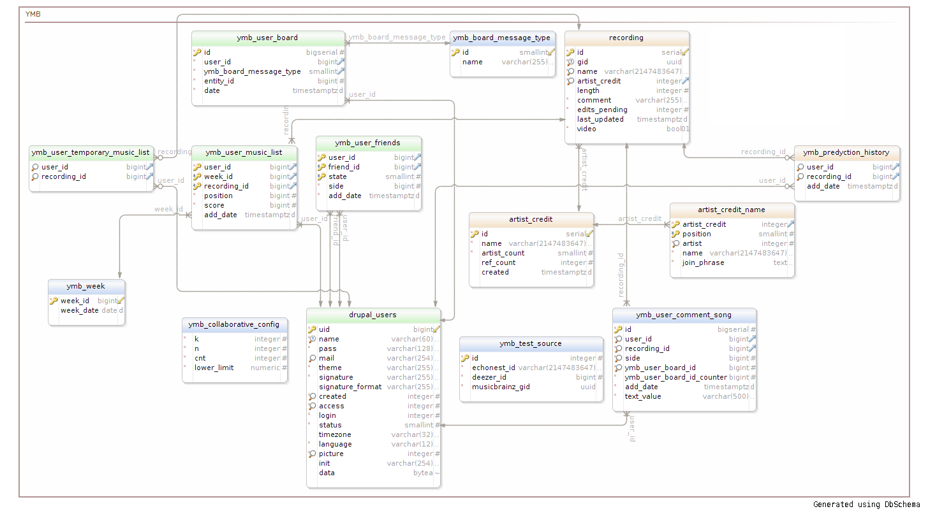
  - Rysunek 4.1. Schemat tabel wraz z tabelą użytkowników drupal oraz tabelą utworów z rdzenia MusicBrainz.

4.2. Interfejs użytkownika.

Interfejs użytkownika został zaimplementowany w php z wykorzystaniem funkcji wbudowanych drupala, javascrypt, jQuery, css oraz funkcji własnych. W celu korzystania z serwisu wymagane jest włączenie obsługi javascrypt w przeglądarce. Prototyp portalu wykorzystuje interfejs typu przeciągnij i upuść w następujących przypadkach:
- dodawanie, usuwanie piosenek z tymczasowej listy,
- dodawanie użytkowników do listy znajomych,
- dodawanie, modyfikacja głównej listy utworów muzycznych.

- Główny ekran serwisu - dostępny po zalogowaniu, znajdują się w nim rekomendacje utworów muzycznych wygenerowane dla użytkownika.

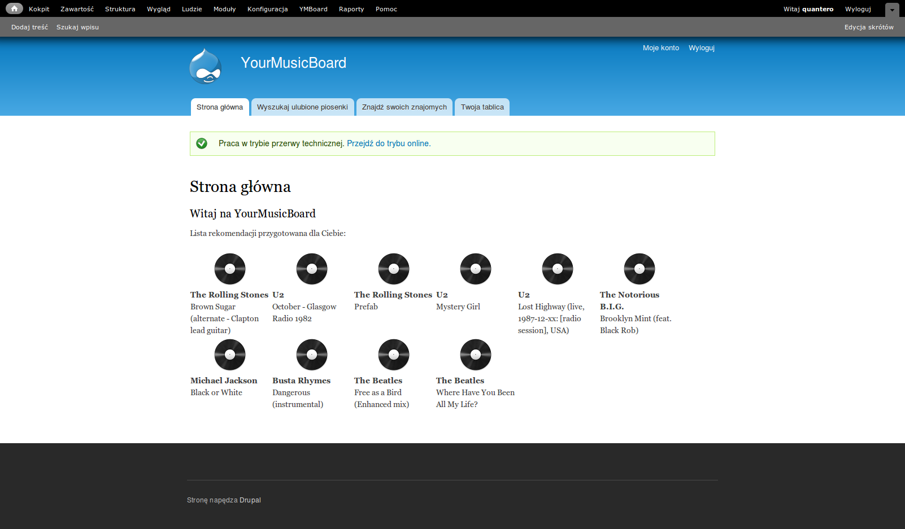
  - Rysunek 4.2. Strona główna serwisu – widok administratora.

- Wyszukiwarka utworów – podstrona wykorzystuje interfejs przeciągnij-upuść w celu dodawania, usuwania piosenek z tymczasowej listy/koszyka.

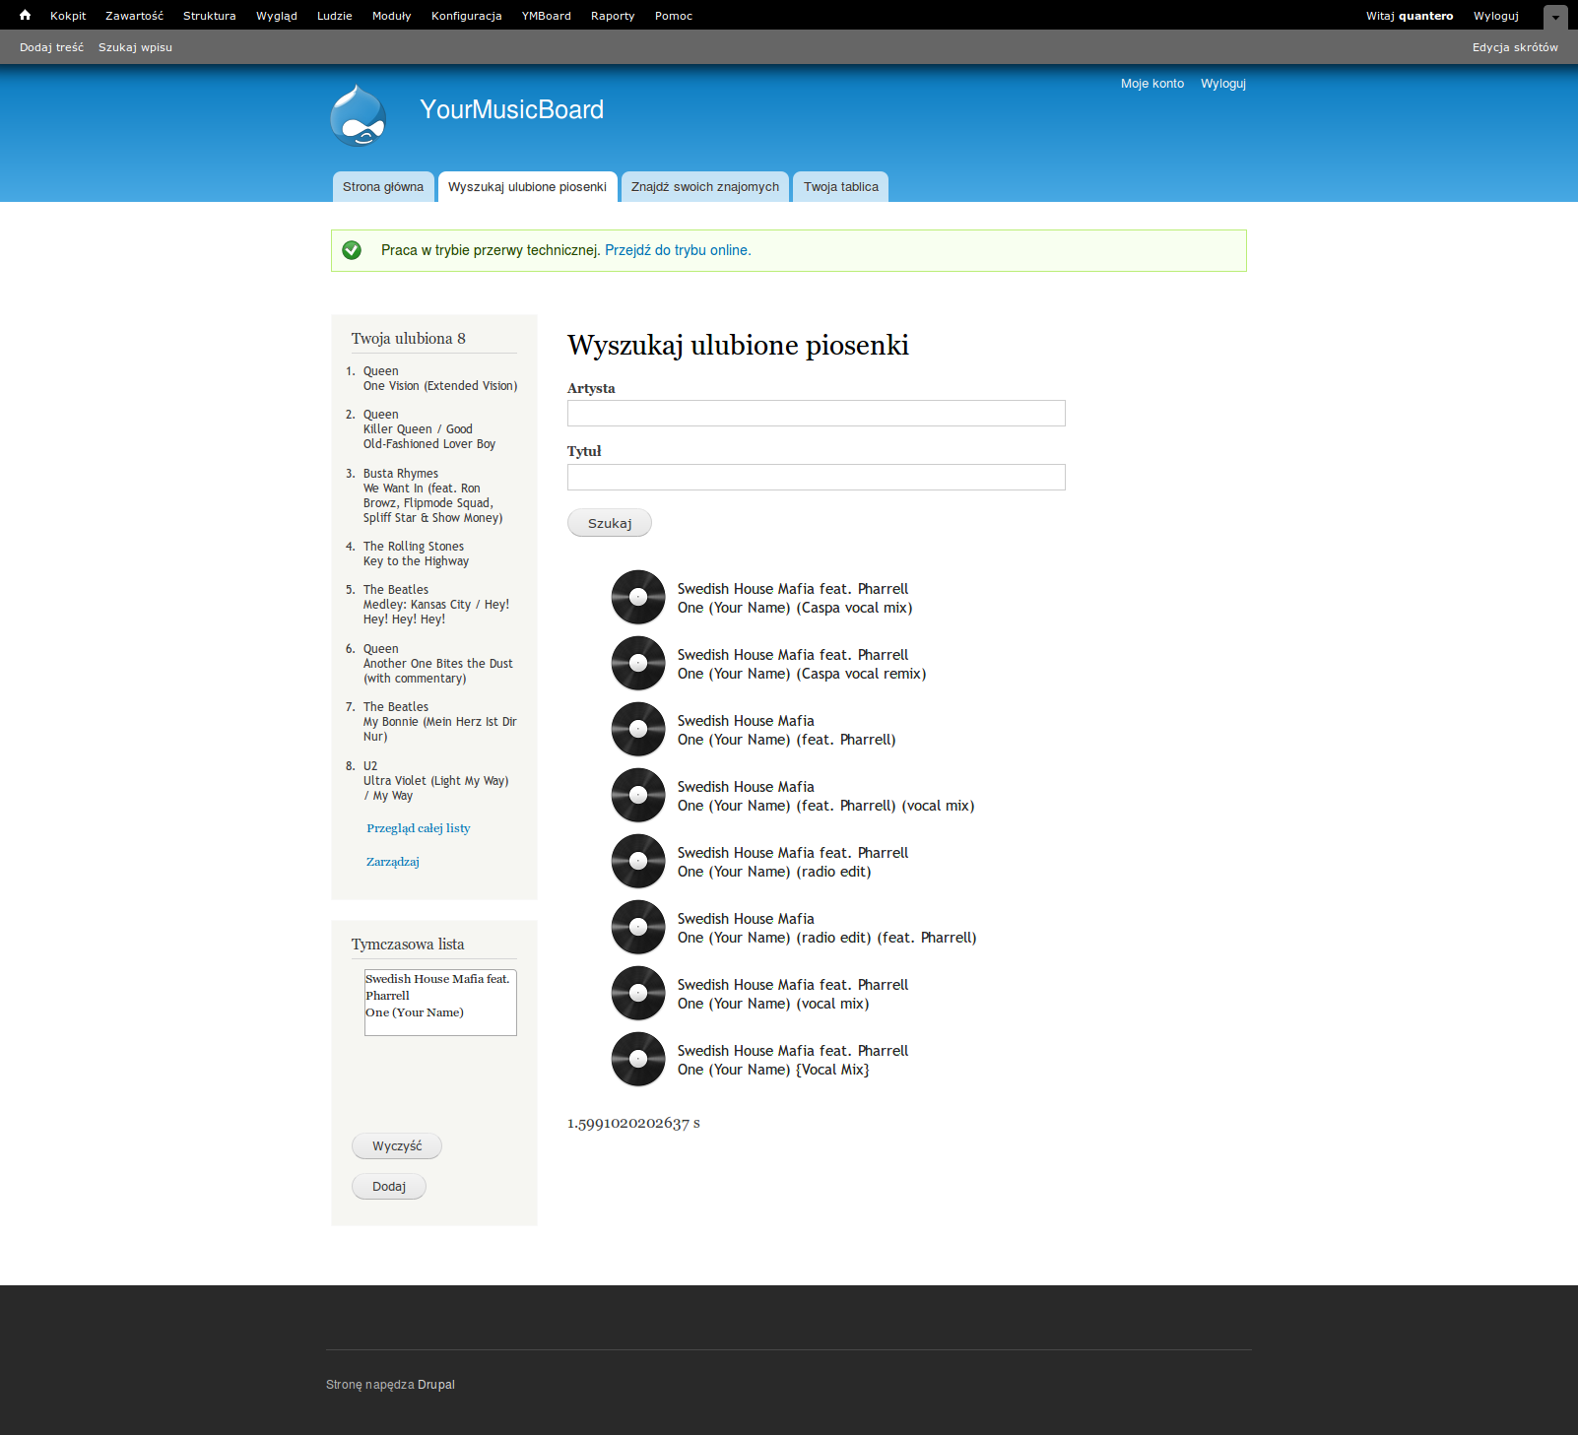
  - Rysunek 4.3. Wyszukiwarka utworów – widok administratora.

- Zarządzanie listą utworów / przegląd – podstrona przeglądu umożliwia jedynie podejrzenie całej listy użytkownika. Zarządzanie listą użytkownika dostępne jest tylko dla danego użytkownika, podstrona wykorzystuje interfejs przeciągnij-upuść w celu dodawania modyfikacji listy utworów.

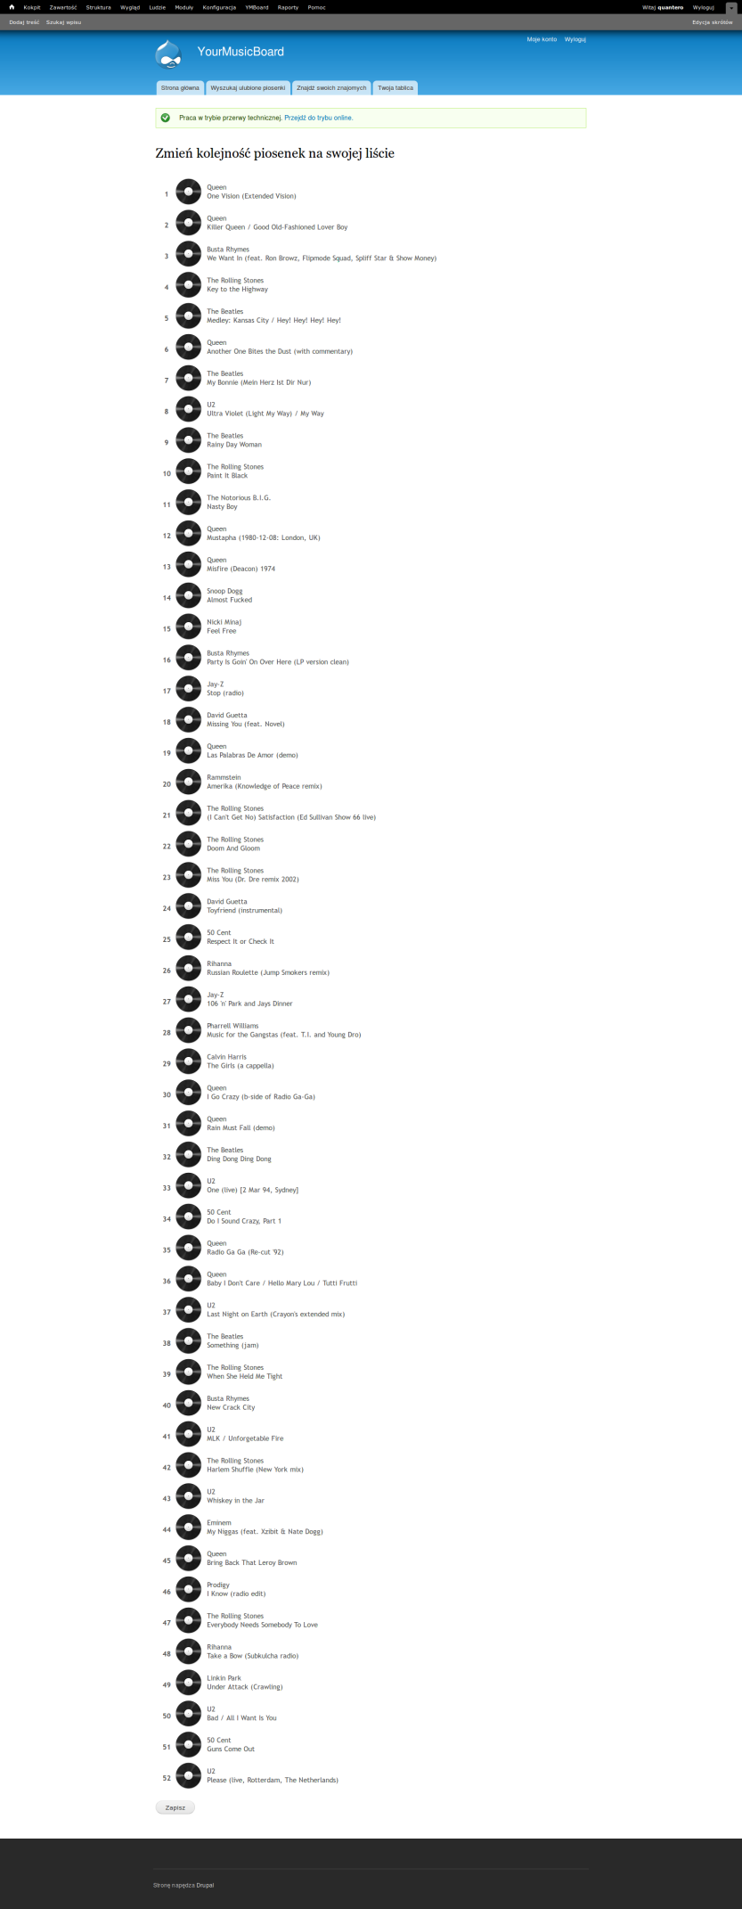
  - Rysunek 4.4. Zarządzanie listą utworów – widok administratora.

- Wyszukiwarka znajomych - podstrona wykorzystuje interfejs przeciągnij-upuść w celu dodawania użytkowników do listy znajomych. Po przeciągnięciu użytkownika na listę następuje wysłanie zapytania do użytkownika o zaakceptowanie znajomości.
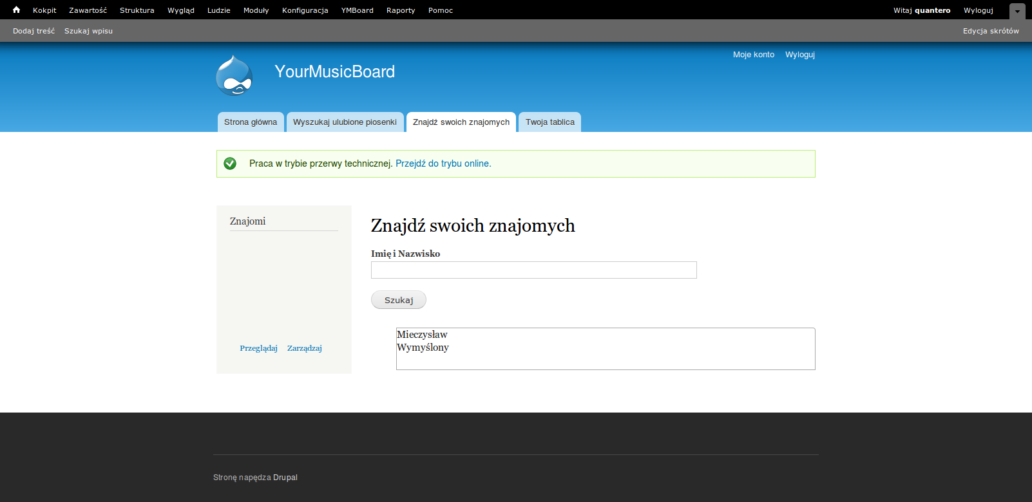
  - Rysunek 4.5. Wyszukiwarka znajomych – widok administratora.

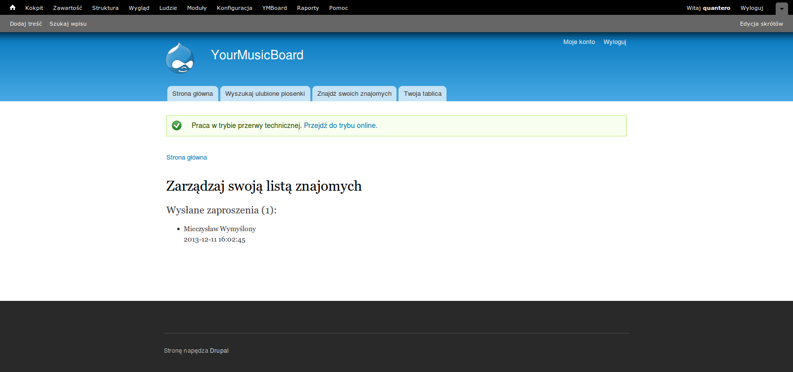
  - Rysunek 4.6. Zarządzanie listą znajomych – widok administratora.

- Tablica użytkownika – służy do prezentacji wszystkich zdarzeń związanych z utworami muzycznymi. Ponadto umożliwia wystawianie komentarzy (do 250 znaków) oraz wyświetla 8 ulubionych utworów muzycznych i 8 ostatnio dodanych znajomych jak i powiadomienia o akceptacji do grona znajomych.

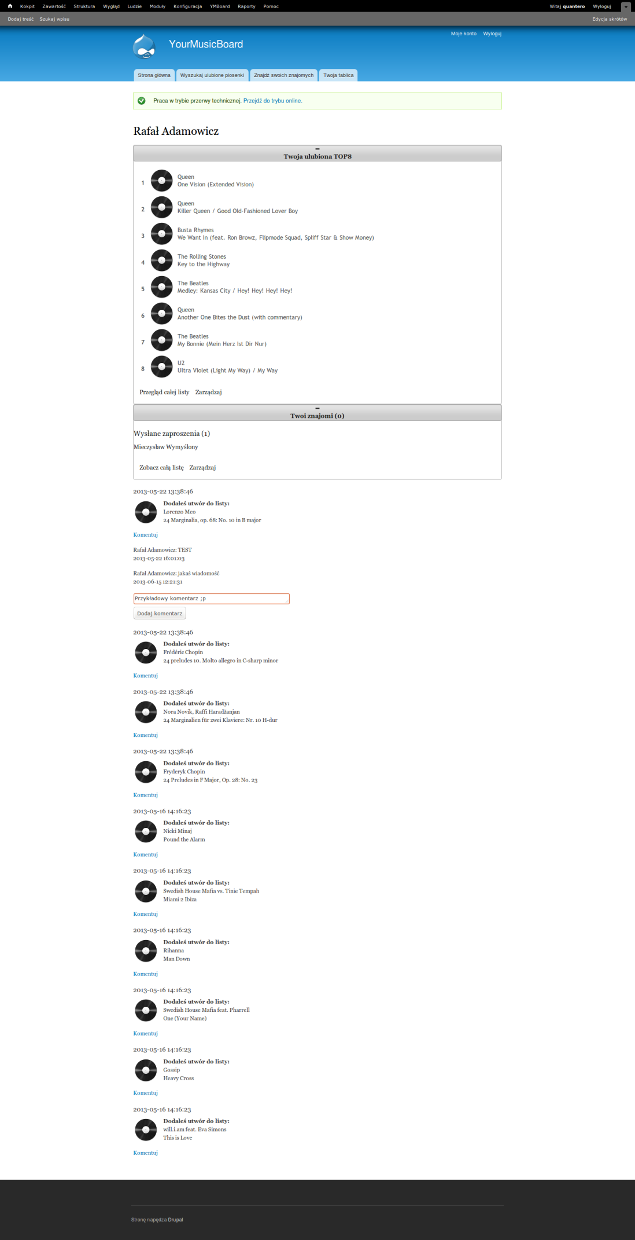
  - Rysunek 4.7. Tablica użytkownika – widok administratora.

- Sterowanie algorytmem – podstrona umożliwia konfiguracje parametrów sterujących zaimplementowanym algorytmem filtrowania kolaboratywnego, funkcja dostępna tylko dla administratora.

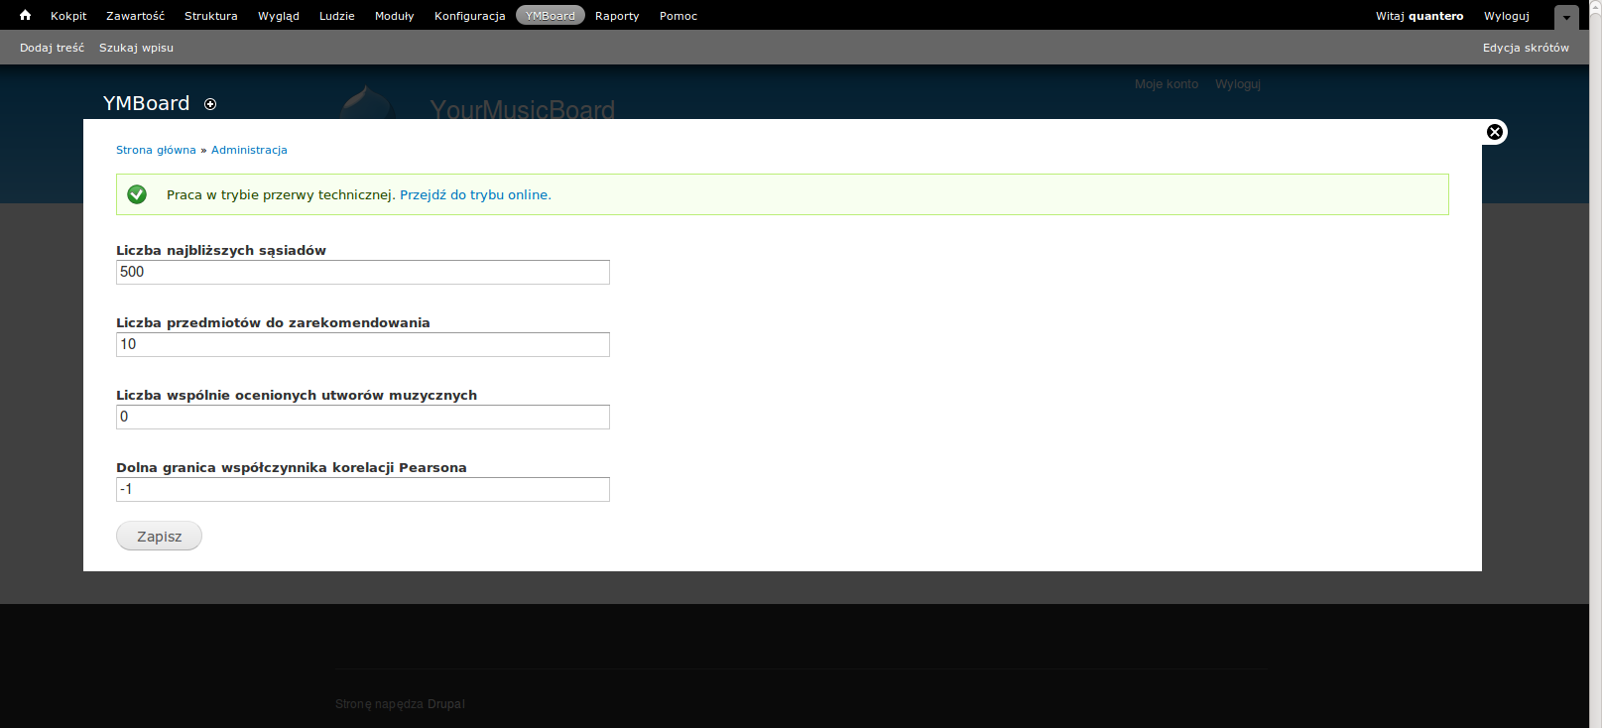
  - Rysunek 4.8. Sterowanie algorytmem filtrowania kolaboratywnego - widok administratora.

Narzędzia dodatkowe dostępne tylko dla administratora:

- Narzędzie do pomiaru czasu zapytań – umożliwia przeprowadzenie pierwszego eksperymentu, w którym mierzono czas stu zapytań dla różnych źródeł danych.

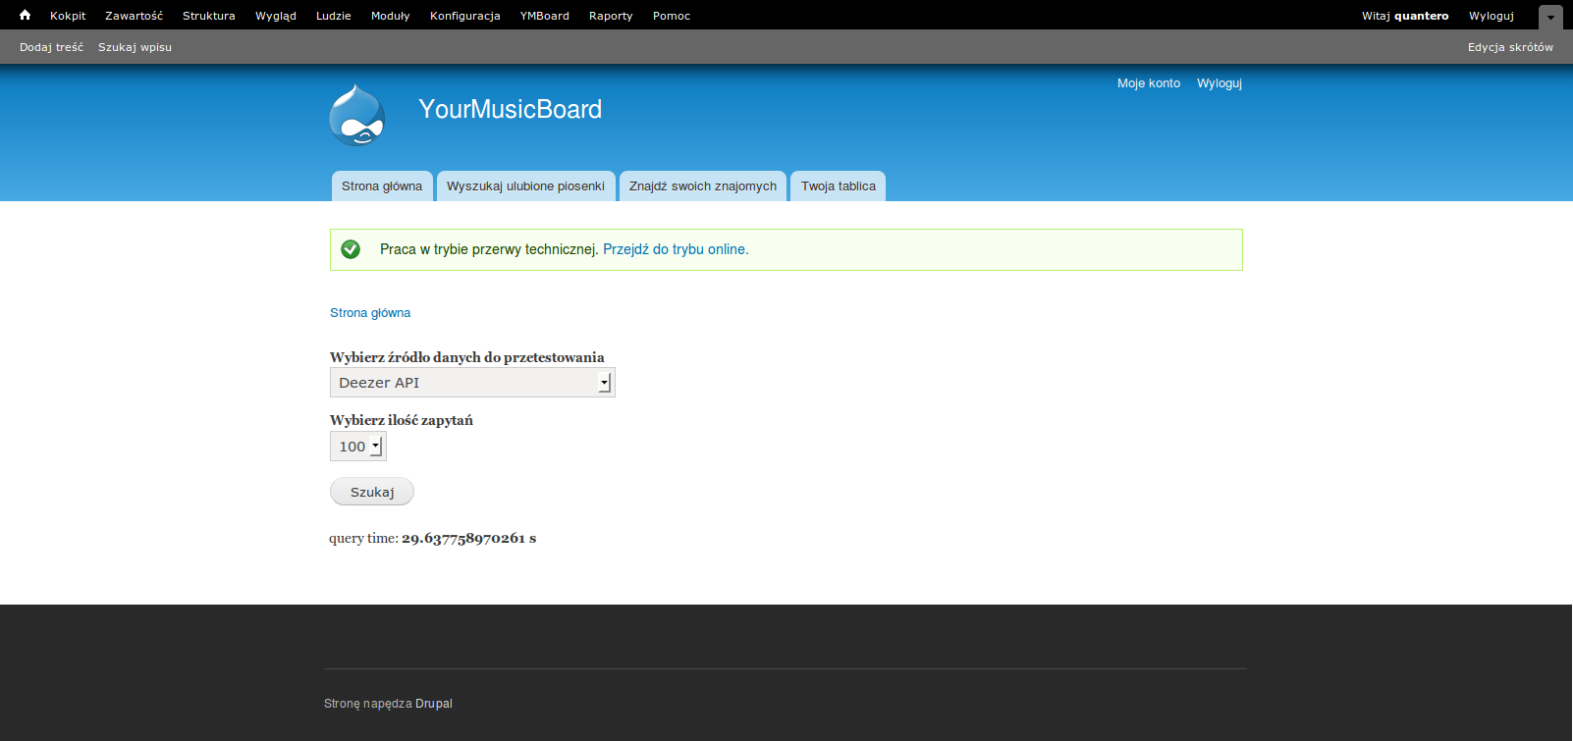
  - Rysunek 4.9. Narzędzie do pomiaru czasu zapytań - widok administratora.

- Narzędzia do badania algorytmu filtrowania kolaboratywnego – umożliwia przeprowadzenie drugiego eksperymentu.

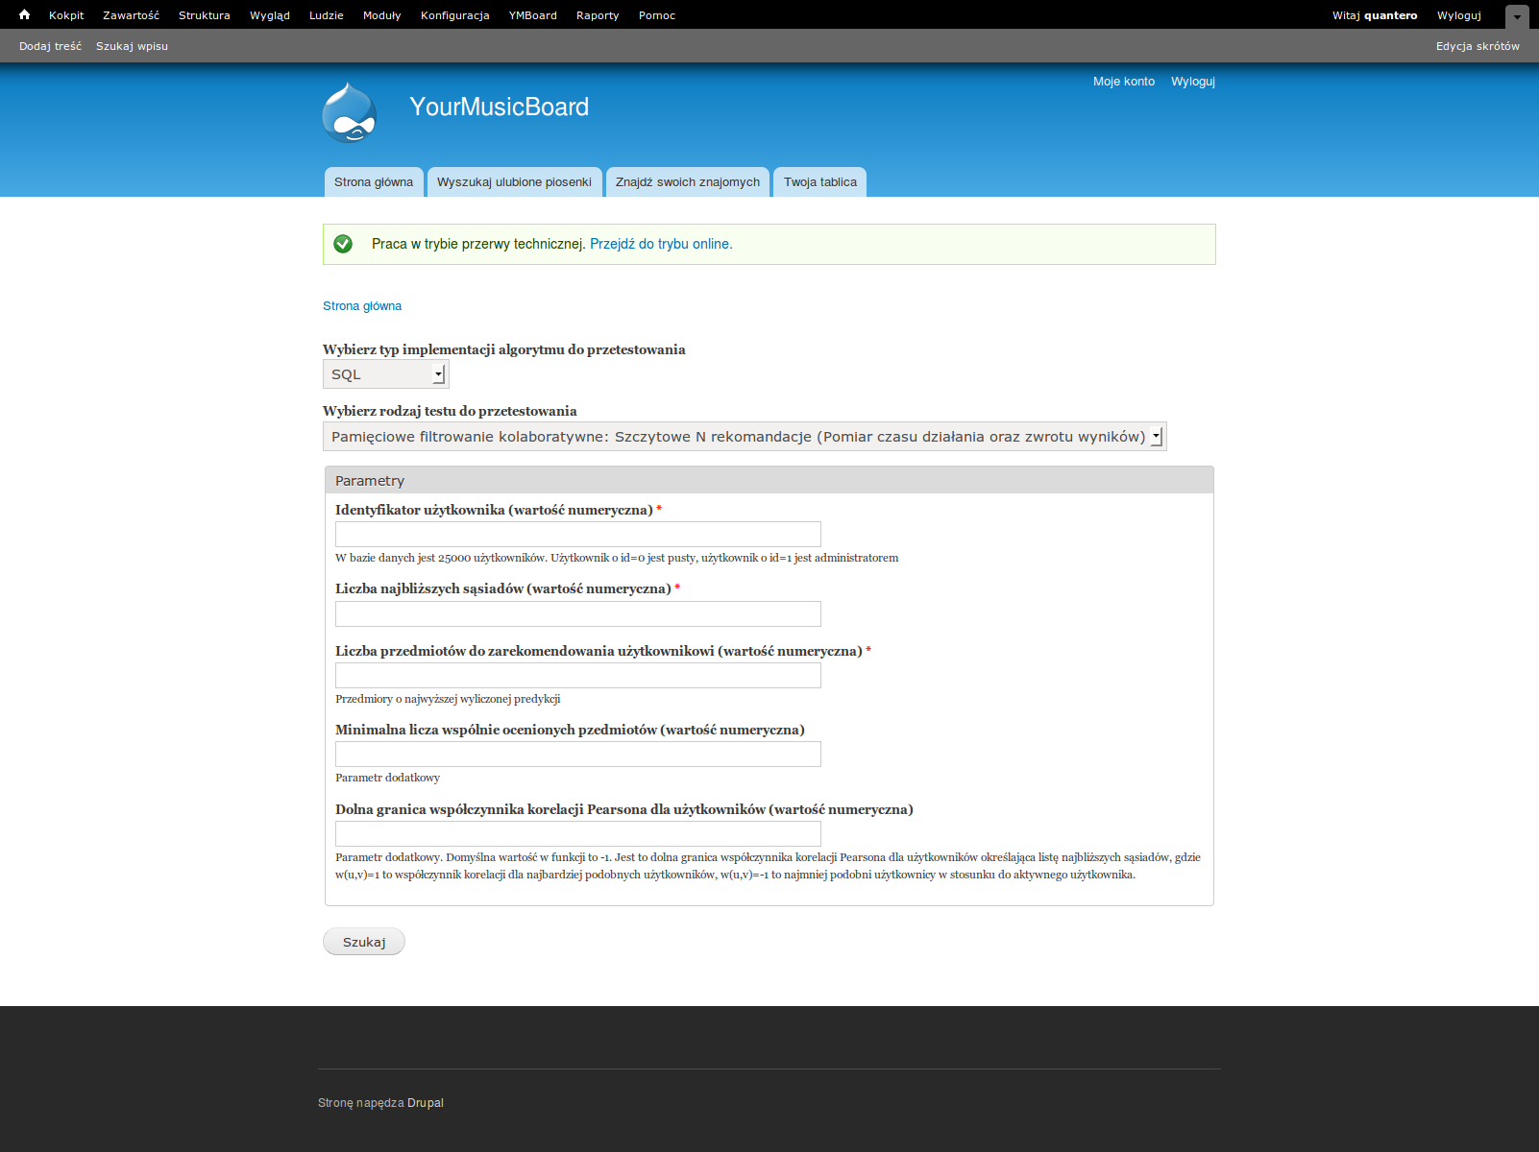
  - Rysunek 4.10. Narzędzia do badania algorytmu filtrowania kolaboratywnego - widok administratora.

4.3. Implementacja algorytmu filtrowania kolaboratywnego.

W prototypie portalu społecznościowego zaimplementowano algorytm typu pamięciowego – Szczytowe N rekomendacje w oparciu o przedmioty z wykorzystaniem współczynnika korelacji Pearsona z nastawieniem na przewidywaną predykcję. Algorytm został zaimplementowany z wykorzystaniem PHP oraz SQL. Do wyznaczenia współczynnika korelacji wykorzystano wbudowaną funkcję bazy PostgreSQL corr(Y, X). Predykcja wyznaczana za pomocą średniej ważonej.

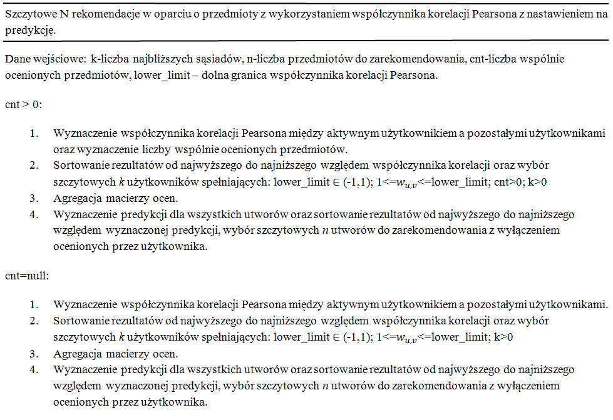

Rysunek 4.11. Zaimplementowany algorytm filtrowania kolaboratywnego.

Rozdział 5. Przeprowadzone badania.

5.1. Wybór źródła metadanych.

Ze względu na ograniczenia ilości zapytań w czasie oraz ograniczenia w ilości rekordów w zapytaniu niektórych źródeł danych przedstawionych w rozdziale drugim, eksperyment przebiegał według następującego scenariusza:

W tabeli testowej umieszczono dziesięć rekordów z identyfikatorami utworów muzycznych dla odpowiednich źródeł danych. Następnie za pomocą zaimplementowanej aplikacji mierzono czas 100 pojedynczych zapytań dla poszczególnego źródła danych. Badanie miało na celu symulacje obciążenia źródła danych przy przeglądaniu/zarządzaniu listy utworów muzycznych użytkownika.

Lp. | Baza danych MusicBrainz | Echonest API | Last.fm API | Deezer API
1 | 1,00 | 28,57 | 30,24 | 16,71
2 | 0,27 | 32,03 | 26,48 | 21,45
3 | 0,27 | 30,00 | 26,97 | 23,52
4 | 0,27 | 29,74 | 26,19 | 18,89
5 | 0,27 | 29,82 | 31,61 | 21,05
Średni czas zapytań | 0,41 | 30,03 | 28,30 | 20,32
Tabela 4. Średni czas 100 zapytań dla wybranego źródła danych

  - Rysunek 5.1. Wizualizacja średniego czasu zapytań.

Głównym kryterium wyboru jest średni czas zapytań, ze względu na to, iż mniejszy czas dostępu do danych pozwoli na szybszą prezentacje użytkownikowi. Z przeprowadzonego eksperymentu jednoznacznie wynika, iż najszybszy dostęp do danych jest poprzez bazę danych MusicBrainz.

5.2. Badanie algorytmu rekomendacji.

Badanie przebiegało według następującego scenariusza:

Za pomocą zaimplementowanej aplikacji JAVA wygenerowano 25 000 użytkowników. Następnie z pośród ręcznie wybranych artystów w liczbie 41 z bazy danych MusicBrainz utworzono listę utworów muzycznych w liczbie 19057, z której to wygenerowano losową listę utworów muzycznych dla każdego z użytkowników. Liczba utworów dla każdego użytkownika generowana była w zakresie od 50 do 250 utworów muzycznych. W efekcie gęstość wygenerowanych danych wynosiła 0,78% (>3,7 mln ocen).

Z pośród puli 25 000 użytkowników wybrano jednego losowego użytkownika dla którego przeprowadzono badania, wylosowano użytkownika o identyfikatorze user_id = 23540.

Liczba wspólnie ocenionych utworów muzycznych z user_id = 23540 | Liczba użytkowników
N = 2 | 8560
N = 3 | 3525
N = 4 | 1193
N = 5 | 370
N = 6 | 92
N >=7 | 30
Tabela 5. Statystyki wspólnie ocenionych utworów dla danego użytkownika

Parametry sterujące:
- liczba sąsiadów,
- liczba przedmiotów do zarekomendowania – parametr służący jedynie do ograniczenia liczby prezentowanych użytkownikowi utworów muzycznych o najlepszej przewidywanej sympatii, jego wpływ na działanie algorytmu jest znikomy,
- minimalna liczba wspólnie ocenionych przedmiotów,
- dolna granica współczynnika korelacji Pearsona.
Badane:
- czas wygenerowania listy rekomendowanych przedmiotów,
- RMSE.

 | Liczba sąsiadów | Liczba przedmiotów do zarekomendowania | Minimalna liczba wspólnych przedmiotów | Dolna granica współczynnika korelacji Pearsona | Czas wygenerowania listy rekomendowanych przedmiotów [s] | RMSE
Seria 1 | 10 | 10 |  | -1 | 0,9 | 3,609
Seria 1 | 100 | 10 |  | -1 | 7,14 | 2,647
Seria 1 | 500 | 10 |  | -1 | 29,57 | 1,013
Seria 1 | 1000 | 10 |  | -1 | 55,5 | 0,648
Seria 1 | 2000 | 10 |  | -1 | 106,9 | 0,446
Seria 2 | 10 | 20 |  | 0,5 | 1,5 | 3,002
Seria 2 | 100 | 20 |  | 0,5 | 5,9 | 2,045
Seria 2 | 500 | 20 |  | 0,5 | 25,23 | 1,071
Seria 2 | 1000 | 20 |  | 0,5 | 51,72 | 0,649
Seria 2 | 2000 | 20 |  | 0,5 | 96,74 | 0,432
Seria 3 | 10 | 30 | 3 | 0,7 | 2 | 3,95
Seria 3 | 100 | 30 | 3 | 0,7 | 7,26 | 1,986
Seria 3 | 500 | 30 | 3 | 0,7 | 31,75 | 0,629
Seria 3 | 1000 | 30 | 3 | 0,7 | 44,17 | 0,522
Seria 3 | 2000 | 30 | 3 | 0,7 | 41,8 | 0,522
Seria 4 | 10 | 40 | 5 | 0,7 | 2 | 3,57
Seria 4 | 100 | 40 | 5 | 0,7 | 2,53 | 4,232
Seria 4 | 500 | 40 | 5 | 0,7 | 2,53 | 4,232
Seria 4 | 1000 | 40 | 5 | 0,7 | 2,53 | 4,232
Seria 4 | 2000 | 40 | 5 | 0,7 | 2,53 | 4,232
Seria 5 | 10 | 10 | 3 | -1 | 0,9 | 3,95
Seria 5 | 100 | 10 | 3 | -1 | 7,5 | 2,647
Seria 5 | 500 | 10 | 3 | -1 | 33,83 | 0,629
Seria 5 | 1000 | 10 | 3 | -1 | 63,8 | 0,527
Seria 5 | 2000 | 10 | 3 | -1 | 124,66 | 1,174
Seria 6 | 10 | 10 |  | 0,7 | 1,56 | 2,826
Seria 6 | 100 | 10 |  | 0,7 | 6,61 | 2,593
Seria 6 | 500 | 10 |  | 0,7 | 30,67 | 1,033
Seria 6 | 1000 | 10 |  | 0,7 | 53,98 | 0,67
Seria 6 | 2000 | 10 |  | 0,7 | 103,8 | 0,434
Seria 7 | 10 | 20 | 4 | -1 | 1 | 3,871
Seria 7 | 100 | 20 | 4 | -1 | 8,24 | 1,906
Seria 7 | 500 | 20 | 4 | -1 | 34 | 2,025
Seria 7 | 1000 | 20 | 4 | -1 | 65 | 3,225
Seria 7 | 2000 | 20 | 4 | -1 | 75 | 2,983
Tabela 6. Wpływ parametrów zaimplementowanego algorytmu filtrowania kolaboratywnego na błąd RMSE

W pierwszej serii pomiarowej badany był wpływ liczby sąsiadów na błąd RMSE przy domyślnych ustawieniach algorytmu. Dobre wyniki błędu RMSE uzyskano dla liczby sąsiadów 1000 i więcej. W skutek, czego pomimo dość dużego czasu generowania listy rekomendacji utwory znajdujące się na liście mają wysoką przewidywaną sympatię.

  - Rysunek 5.2. Badanie modelu rekomendacji - wykres zależności RMSE od liczby sąsiadów dla dolnej granicy współczynnika korelacji Pearsona = -1.

W drugiej serii pomiarowej za pomocą określonej dolnej granicy współczynnika korelacji Pearsona ze zbioru użytkowników pod uwagę brani byli tylko użytkownicy, których podobieństwo zawierało się w granicach 0,5 – 1. Dla niewielkiej ilości liczby sąsiadów zaobserwować można nieznaczną poprawę w stosunku do pierwszej serii pomiarowej. Podobnie jak w pierwszej serii pomiarowej dobrą wartość błędu RMSE uzyskano dla liczby sąsiadów 1000 i więcej.

  - Rysunek 5.3. Badanie modelu rekomendacji - wykres zależności RMSE od liczby sąsiadów dla dolnej granicy współczynnika korelacji Pearsona = 0,5.

W trzeciej serii pomiarowej przy zwiększonej dolnej granicy współczynnika korelacji Pearsona brani pod uwagę byli użytkownicy, którzy mieli, co najmniej 3 wspólnie ocenione utwory z aktywnym użytkownikiem. Zadawalające rezultaty uzyskano dla liczby najbliższych sąsiadów 500 – 1000, dla większego zakresu nie znaleziono wystarczającej liczby sąsiadów spełniających dane kryteria, przez co uzyskany rezultat jest identyczny z 1000 najbliższych sąsiadów.

  - Rysunek 5.4. Badanie modelu rekomendacji - wykres zależności RMSE od liczby sąsiadów dla dolnej granicy współczynnika korelacji Pearsona = 0,7 oraz minimalnie trzech wspólnie ocenionych przedmiotów.

Podczas czwartej serii pomiarowej brani pod uwagę byli tylko użytkownicy, którzy mieli 5 lub więcej wspólnie ocenionych utworów z aktywnym użytkownikiem. W skutek bardzo małej liczby użytkowników spełniających owe kryteria (10-100 użytkowników) uzyskane rezultaty są obarczone większym błędem. W bazie danych znajdowało się 370 użytkowników, którzy posiadali 5 wspólnie ocenionych utworów muzycznych z wybranym aktywnym użytkownikiem, natomiast liczba użytkowników o określonym podobieństwie w przedziale 0,7 – 1 była znikoma, przez co wygenerowana lista rekomendowanych utworów jest obarczona zwiększonym błędem RMSE.

  - Rysunek 5.5. Badanie modelu rekomendacji - wykres zależności RMSE od liczby sąsiadów dla dolnej granicy współczynnika korelacji Pearsona = 0,7 oraz minimalnie pięciu wspólnie ocenionych przedmiotów.

W trakcie piątej serii pomiarowej brani pod uwagę byli użytkownicy, którzy mieli, co najmniej 3 wspólnie ocenione utwory z danym użytkownikiem oraz podobieństwie między użytkownikami w domyślnych granicach od -1 do 1. Dobre rezultaty otrzymano przy liczbie sąsiadów pomiędzy 500 a 1000. Powyżej 1000 przeważała liczba użytkowników o mniejszym współczynniku korelacji Pearsona w skutek, czego nastąpiło pogorszenie rezultatów.

  - Rysunek 5.6. Badanie modelu rekomendacji - wykres zależności RMSE od liczby sąsiadów dla dolnej granicy współczynnika korelacji Pearsona = -1 oraz minimalnie trzech wspólnie ocenionych przedmiotów.

W szóstej serii pomiarowej podczas generowania listy rekomendowanych utworów pod uwagę brani byli najbliżsi sąsiedzi, których podobieństwo zawierało się w granicach 0,7 -1. Podobnie jak w drugiej serii pomiarowej dobre wyniki uzyskano dla liczby sąsiadów 500 i więcej.

  - Rysunek 5.7. Badanie modelu rekomendacji - wykres zależności RMSE od liczby sąsiadów dla dolnej granicy współczynnika korelacji Pearsona = 0,7.

W siódmej serii pomiarowej brani pod uwagę byli użytkownicy, którzy ocenili, co najmniej 4 utwory muzyczne z aktywnym użytkownikiem w domyślnych granicach współczynnika korelacji Pearsona od -1 do 1. W skutek niedużej liczby użytkowników, którzy wspólnie ocenili określoną liczbę utworów z danym użytkownikiem (Tabela 5.2) oraz przeważającej liczbie użytkowników o małym współczynniku korelacji uzyskano rezultaty obarczone zwiększonym błędem.

  - Rysunek 5.8. Badanie modelu rekomendacji - wykres zależności RMSE od liczby sąsiadów dla dolnej granicy współczynnika korelacji Pearsona = -1 oraz minimalnie czterech wspólnie ocenionych przedmiotów.

  - Rysunek 5.9. Badanie modelu rekomendacji – czas generowania rekomendacji.

Analizując przeprowadzone badanie zauważyć można, iż określenie liczby minimalnie wspólnie ocenionych utworów muzycznych nie poprawia znacząco, jakości predykcji a w skutek stosunkowo nie wielkiej liczby osób, które oceniły więcej niż 4 przedmioty może ją pogorszyć. Ponadto zauważyć można, iż określenie dolnej granicy współczynnika korelacji Pearsona ma mały wpływ na jakość predykcji. Kluczowym parametrem jest liczba najbliższych sąsiadów widać to już w pierwszej serii pomiarowej, gdzie zadawalające wyniki uzyskano już od liczby sąsiadów 500-2000. W zależności od konfiguracji parametrów liczby minimalnie wspólnie ocenionych przedmiotów, dolnej granicy korelacji Pearsona oraz liczby najbliższych sąsiadów można nieznacznie poprawić jakość predykcji (efekt widoczny w trzeciej serii) lub ją pogorszyć (seria czwarta). Największa wartość błędu RMSE dla badanego użytkownika wyniosła 4,232 co przy skali ocen 0-100 jest wynikiem bardzo dobrym.
Zauważyć można, że dla serii pomiarowych, w których uzyskano zakładaną liczbę najbliższych sąsiadów (seria 1,2,5,6) czas generowania listy rekomendowanych utworów muzycznych rośnie liniowo.
Warto przyjrzeć się również liście rekomendowanych przedmiotów w zależności od konfiguracji algorytmu dla danego użytkownika.

k = 500, n=10, lower_limit = -1
Lp | ID:Artysta-Nazwa utworu | Ocena z predykcji
1 | 6725698: Busta Rhymes - Cannon (feat. Spliff Starr) | 99,1671
2 | 9904502: Fatboy Slim - Rockafeller Skank (Koen Groenveld mix) | 99,1158
3 | 3092036: Snoop Dogg - Promise I | 99,0347
4 | 11487514: U2 - Breathe (live: 2009-03-02: Late Show with David Letterman, Ed Sullivan Theater, New York City, NY, USA) | 98,9695
5 | 693994: 2Pac -Heaven Ain't Hard 2 Find | 98,9278
6 | 2446493: U2 -Mofo (Mothers mix) | 98,9023
7 | 3813175: Linkin Park - In the End (Techno remix) | 98,8958
8 | 14125089: The Beatles - Medley: Kansas City / Hey‐Hey‐Hey‐Hey! | 98,8954
9 | 369885: The Beatles -Strawberry Fields Forever (take 7 & edit piece) | 98,8941
10 | 10704634: Gossip - Heavy Cross (Fred Falke remix - radio edit) | 98,8913
k = 500, n=10, lower_limit = 0.5
1 | 2107912: The Beatles - Her Majesty (take 3) | 99,0970
2 | 6729344: The Rolling Stones - I'm Free (Fatboy Slim remix) | 99,0451
3 | 13381573: Michael Jackson - Off the Wall (Junior Vasquez mix) | 99,0212
4 | 308266: The Beatles - I'll Be Back (take 3) | 98,9543
5 | 2820468: Eminem - Nail in the Coffin (Benzino Diss) | 98,9164
6 | 14305264: The Rolling Stones -Doom and Gloom (Benny Benassi Remix) | 98,8926
7 | 6939346: Behemoth - Pazuzu | 98,8584
8 | 1681376: U2 - Mothers of the Disappeared | 98,4913
9 | 7299486: Queen - My Life Has Been Saved (B-side version) | 98,1331
10 | 13907676: U2 -Das Model (with Sue Jorge) | 98,0347
k = 500, n=10, cnt=3,lower_limit = 0.7
1 | 1135416: The Beatles -Hey Jude (take 7) | 98,9765
2 | 14608704: The Beatles - Roll 6a: [dialogue], I've Got a Feeling | 98,9239
3 | 5207929 The Rolling Stones -I Don't Know the Reason Why | 98,1842
4 | 8610100: The Beatles -The Beatles Movie (medley) | 98,9124
5 | 13605325: Eminem - Ballin Uncontrollably | 98,9062
6 | 14512956: Shakira -Mocas En La Casa | 98,9057
7 | 1600015: Busta Rhymes -Gimme Some More (clean version) | 98,9057
8 | 13721113: Gossip -Yr Mangled Heart | 98,8979
9 | 14799310: Michael Jackson -Superfly Sister | 98,1331
10 | 13612580: U2 -Fortunate Son | 98,0054
Tabela 7. Lista rekomendacji w zależności do konfiguracji parametrów.

Jak wynika z powyższej tabeli jednoznacznie wynika, że lista rekomendacji znacząco się od siebie różnią w zależności od konfiguracji algorytmu, przy zachowaniu stałej liczby sąsiadów. Algorytm wyznacza do rekomendacji utwory o największej wyliczonej predykcji, różnice w listach wynikają głównie z faktu brania pod uwagę innych użytkowników spełniających zadane parametry.

W kolejnym badaniu nad zaimplementowanym algorytmem filtrowania kolaboratywnego wykorzystano rzeczywiste notowania jednego z radia i na tej podstawie utworzono użytkowników, przeprowadzono predykcję dla jednego użytkownika i porównano z predykcją z innych portali.

Szczegółowy scenariusz badania:
Za pomocą zaimplementowanej aplikacji JAVA utworzono 300 użytkowników i ich listy muzyczne oraz przypisano oceny zgodnie z wzorem (14) z wyłączeniem utworów, których nie znaleziono w bazie danych. Użytkownicy utworzeni na podstawie 300 notowań „gorącej20” radia Eska gdzie pierwszy użytkownik to notowanie z dnia 06.01.2014, kolejni użytkownicy to notowania z dni poprzednich. Następnie ręcznie utworzono użytkownika i przypisano do niego listę utworów muzycznych z dnia 07.01.2014 oraz przeprowadzono dla niego predykcję i porównano listę proponowanych utworów z portali Last.FM oraz Deezer oraz dodatkowo z Spotify dla poniżej zamieszczonych utworów.

Pozycja w notowaniu | Wykonawca | Tytuł
1 | Calvin Harris & Alesso feat. Hurts | Under Control
2 | Showtek feat. We Are Loud & Sonny Wilson | Booyah
3 | Imagine Dragons | On Top of the World
4 | Avicii | Hey Brother
5 | Pharrell Williams | Happy
6 | Jason Derulo feat. 2 Chainz | Talk Dirty
7 | The Vamps | Can We Dance
8 | Bastille | Of the Night
9 | Dvbbs & Borgeous | Tsunami
10 | Mesajah & Kamil Bednarek | Szukając szczęścia
11 | Fatboy Slim | Eat, Sleep, Rave, Repeat (Calvin Harris mix)
12 | Hardwell, Dyro feat. Bright Lights | Never Say Goodbye
13 | One Direction | Story of My Life
14 | Kim Cesarion | Undressed
15 | Martin Garrix | Animals
16 | Flo Rida | How I Feel
17 | OneRepublic | Something I Need
18 | Pitbull feat. Ke$ha | Timber
Tabela 8. Notowanie gorącej20 z dnia 07.01.2014 z wyłączeniem utworów, których nie znaleziono w bazie musicbrainz.

Identyczna lista została utworzona na portalach Last.FM, Deezer, Spotify. Propozycje utworów zostały zamieszczone w tabelach poniżej (W pierwszej tabeli nie występuje Deezer ze względu na to, iż zaproponował pełne albumy. YMB – są to propozycje z zaimplementowanego prototypu portalu).

YMB |  | Last.FM |  | Spotify
Wykonawca | Tytuł | Wykonawca | Tytuł | Wykonawca | Tytuł
Zedd feat. Hayley William | Stay the Night | Hardwell & W&W | Jumper | Bednarek | Cisza
DJ Antoine, Mad Mark feat. B-Case & U-Jean | House Party (Radio Edit) [DJ Antoine vs. Mad Mark] | Dimitri Vegas, Moguai & Like Mike | Mammoth (Original Mix) | Katy Perry | Roar
NONONO | Pumpin Blood | Blasterjaxx | Fifteen (Hardwell Edit) | The Offspring | You're Gonna Go Far, Kid
Katy Perry | Roar | David Guetta | Titanium (feat. Sia) | The Lumineers | Ho Hey
Red Lips | Zanim odejdziesz | R3hab & NERVO & Ummet Ozcan | Revolution (Instrumental Mix) | The White Stripes | Seven Nation Army
Stromae | papaotai | Dimitri Vegas & Like Mike vs. Sander van Doorn | Project T (Original Mix) | Dj Antoine vs Mad Mark feat. B-case & U-jean | House Party - Radio Edit
Tabela 9. Porównanie propozycji utworów.

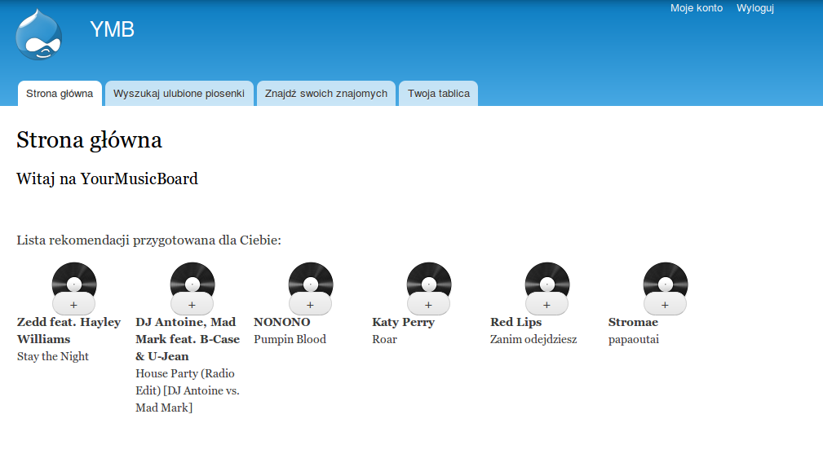
  - Rysunek 5.10. Propozycje z zaimplementowanego portalu dla notowania gorącej20 z dnia 07.01.2014.
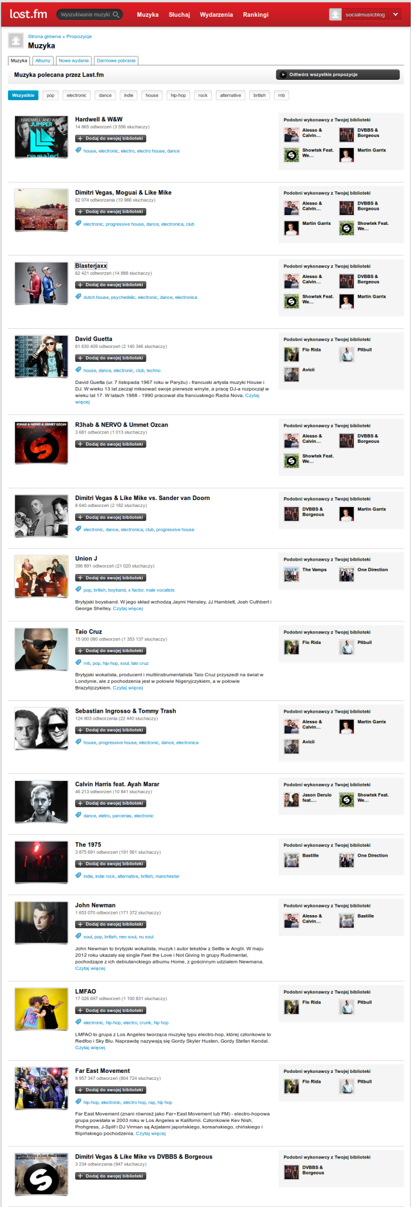
  - Rysunek 5.11. Propozycje z Last.FM dla notowania gorącej20 z dnia 07.01.2014.
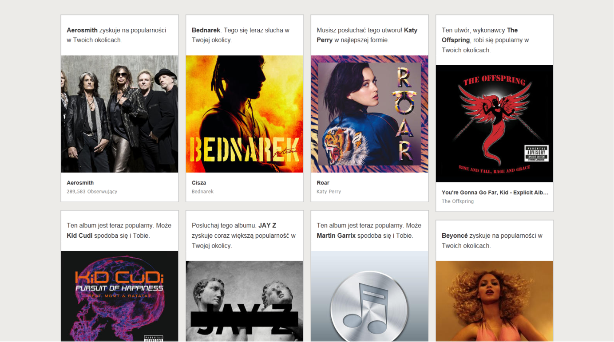
  - Rysunek 5.12. Propozycje z Spotify dla notowania gorącej20 z dnia 07.01.2014.

Z przeprowadzonego porównania proponowanych utworów dla jednej listy zapisanej w różnych serwisach uzyskano odmienne wyniki. W propozycjach z zaimplementowanego serwisu społecznościowego przeważają utwory z gatunku muzyki elektronicznej oraz w mniejszym stopniu utwory z gatunku muzyki POP, gdyż taka jest struktura notowań „gorącej20” radia Eska. W propozycjach utworów z Last.FM również przeważają utwory z gatunku muzyki elektronicznej (Tabela 9) a utwory z gatunku POP proponowane są na dalszych miejscach (Rysunek 5.11). Warto zauważyć, iż Last.FM proponuje utwory według danego gatunku muzycznego bazując na podobieństwie utworów. W rekomendacja Spotify występują różne gatunki piosenek, albumów, artystów. Ponadto w rekomendacjach z tego serwisu występuje utwór „Katy Perry – Roar” również polecany przez zaimplementowany algorytm filtrowania kolaboratywnego w prototypie serwisu społecznościowego oraz „DJ Antoine, Mad Mark feat. B-Case & U-Jean - House Party - Radio Edit”.

Last.FM |  | Deezer |  | Spotify
Wykonawca | Tytuł albumu/Singiel | Wykonawca | Tytuł albumu/Singiel | Wykonawca | Tytuł albumu/Singiel
Don Diablo & Matt Nash | Straught (Could You Be Mine) | Dawid Podsiadło | Comfort and Happiness | Kid Cudi feat. MGMT & Ratatat | Pursuit of Happiness
Dimitri Vegas, Moguai & Like Mike | Mammoth | Imagine Dragons | Night Visions | Jay-Z | Magna Carta… Holy Grail
New World Sound & Thomas Newson | Flute | Bruce Springsteen | High Hopes | Martin Garrix | Animals
Blasterjaxx | Faith | Arctic Monkeys | AM | The Lumineers | The Lumineers
David Guetta | Nothing but the Beat | Baasch | Siamese Sister | Rihanna | Talk That Talk

Tabela 10. Porównanie propozycji albumów / singli z Last.FM, Deezer, Spotify.
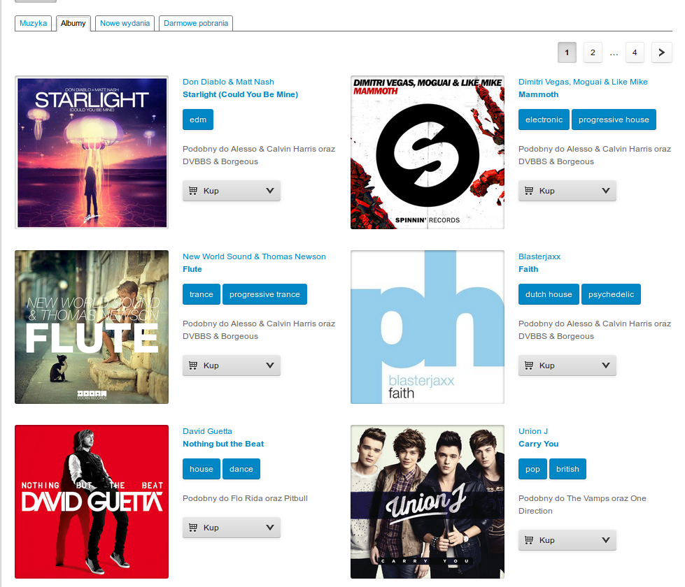
  - Rysunek 5.13. Propozycje albumów / singli z Last.FM.

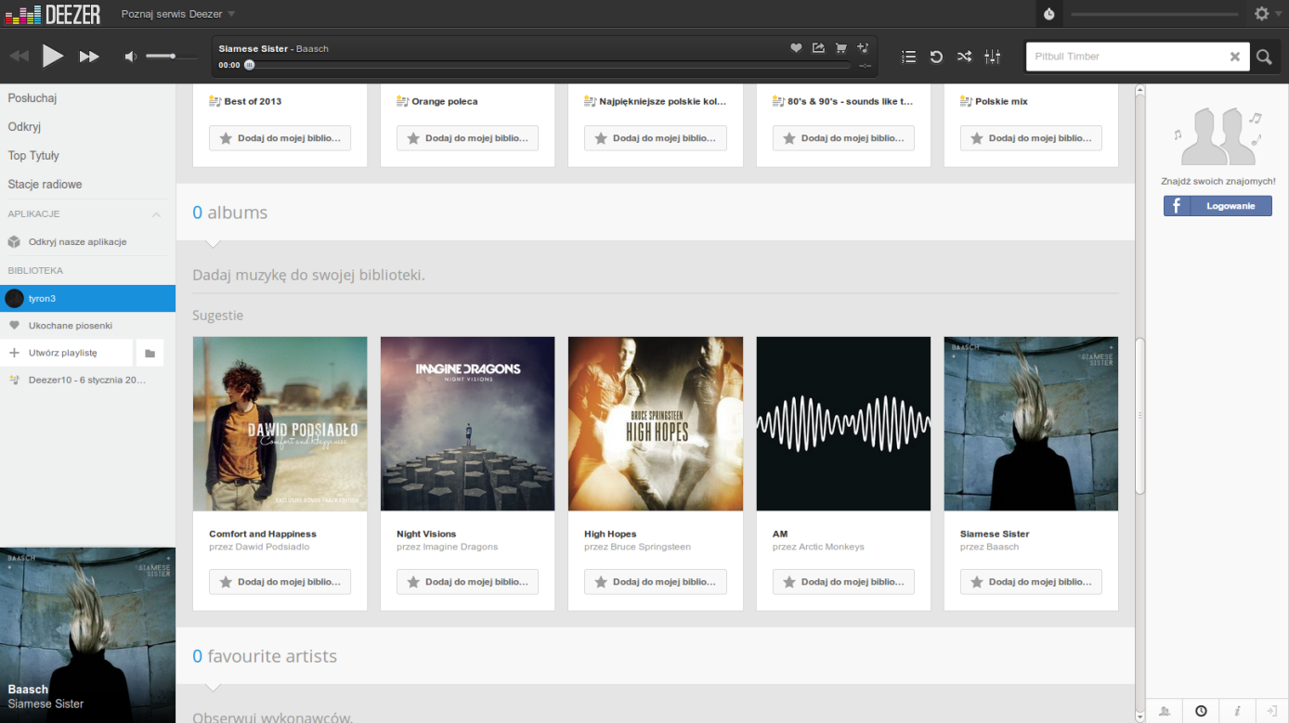
  - Rysunek 5.14. Propozycje albumów / singli z Deezer.

Zarówno w propozycjach utworów i albumów muzycznych w szczytowych rekomendacjach z Last.FM przeważa gatunek muzyki elektronicznej. Natomiast w rekomendacjach albumów z Deezer oraz z Spotify występują różne gatunki muzyczne. Warto zauważyć, iż w przypadku Last.FM oraz Deezera rekomendacje nie ulegają tak szybkim zmianom, jak w przypadku Spotify, który proponuje również utwory pod względem popularności globalnej jak i w danym rejonie.

Rozdział 6. Podsumowanie

Celem pracy było dokonanie przeglądu algorytmów filtrowania kolaboratywnego, popularnych systemów zarządzania treścią oraz portali muzycznych oferujących dostęp do metadanych muzycznych. Implementacja prototypu portalu społecznościowego oferującego użytkownikom możliwość tworzenia prywatnych dynamicznych list przebojów, implementacja wybranego algorytmu filtrowania kolaboratywnego danych w serwisie oraz przeprowadzenie badań i ocena wyników.
Bazując na przeprowadzonym przeglądzie wybranych systemów zarządzania treścią do implementacji prototypu serwisu społecznościowego wybrano CMS Drupal ze względu na dużą funkcjonalność, dostępność dodatkowych modułów, ogromną społeczność, która wspiera rozwiązywanie problemów użytkowników. Pomimo jego zawiłości interfejsu programistycznego jest on najlepszym wyborem do zaimplementowania serwisu. W odróżnieniu od Joomla, której to obsługa od strony panelu administratora jest mało intuicyjna oraz dodatkowo na nie korzyść przemawia fakt, że często bardzo użyteczne moduły dla tego CMS są odpłatne. Natomiast, jeżeli chodzi o WordPress jest to narzędzie głównie do blogowania, pomimo tego coraz częściej wykorzystywane jest do tworzenia witryn poprzez wykorzystanie dodatkowych wtyczek, gdyż standardowo posiada on zestaw podstawowych narzędzi.
Podczas implementacji prototypu serwisu z wybranym systemem zarządzania treścią napotkano dwa problemy. Jednym z nich była mało dokładna dokumentacja techniczna niektórych z funkcji API podająca jedynie nazwę funkcji i jej parametry bez opisu tych, że parametrów czy też sposobu zaawansowanego wykorzystania funkcji. Kolejnym z problemów był błąd jednej z funkcji API, który powodował jej nieprawidłowe działanie – przykład:
generowanie i obsługa wielu formularzy tego samego typu, lecz z innymi danymi oraz obsługa wywołania zapisu tych formularzy.
Korzystając z przeprowadzonego przeglądu portali muzycznych, które oferują dostęp do metadanych oraz z przeprowadzonego badania wybrano bazę danych MusicBrainz zaimportowaną na lokalny serwer. Oferuje ona dostęp do ogromnej ilości danych np. dyskografia artysty, informacji o artyście jego utworach muzycznych itp. kosztem zajmowanej przestrzeni dyskowej w porównaniu z innymi źródłami. Natomiast oferuje ona szybki i przede wszystkim nielimitowany dostęp danych, natomiast nie oferuje ona dostępu do danych mogących wpłynąć na dodatkową atrakcyjność serwisu taką jak okładki utworów lub dostęp do fragmentów utworu tak jak Deezer. Warto w tym miejscu wspomnieć, iż importując bazę danych ze skryptu i przeglądając strukturę tabel istnieje tabela, która ma za zadanie przechowywać odnośniki do okładek utworów, niestety ze względu na prawa autorskie dane te nie są udostępniane wraz zrzutami innych tabel. Natomiast istnieje możliwość wyszukania okładki w specjalnym archiwum okładek, lecz podobnie jak usługa MusicBrainz XML Web Service posiada ona limit w ilości zapytań w czasie oraz czas wyszukania okładki dla jednego utworu jest bardzo duży.
Natomiast, jeżeli chodzi o subiektywne odczucie jakości danych to odbiega ona od pozostałych źródeł ze względu na to, że jest to projekt otwartej encyklopedii, przez co do dodania danych wystarczy się zarejestrować, co w efekcie daje nadmiarowość danych – przykład: w relacjach artysty i jego utworów występują utwory o bardzo nieznacznie różniących się nazwach (znaki specjalne, myślniki, duże i małe litery itp.) w rozumieniu, iż jest to ten sam utwór muzyczny z identycznymi czasami trwania, jeden z nich posiada prawidłowe asocjacje natomiast pozostałe z reguły już nie.
Zaimplementowany serwis społecznościowy posiada podstawową funkcjonalność opisaną w rozdziale czwartym. Główną wadą serwisu jest to, że wymaga on włączonej obsługi JavaScript do prawidłowego działania zaimplementowanej funkcjonalności interfejsu przeciągnij i upuść.
Przeprowadzone badania nad zaimplementowanym algorytmem filtrowania kolaboratywnego danych w serwisie potwierdzają wady i zalety algorytmu z grupy pamięciowych. Szczególnie widoczny jest problem rzadkości danych. Z uzyskanych rezultatów łatwo zauważyć, iż przy rosnącej liczbie najbliższych sąsiadów czas generowania listy proponowanych utworów znacząco się wydłuża jest to problem skalowalności algorytmu. Otrzymana dokładność predykcji mieściła się w zakresie 0,432 - 4,232 w zależności od parametrów konfiguracyjnych, w których to głównymi czynnikami mającym wpływ na uzyskane rezultaty była gęstość macierzy ocen oraz rozkład ocen. Zbiór testowy przy nie dużej gęstości macierzy ocen 0,78% okazał się zbiorem, dla którego algorytm był wstanie wygenerować predykcję o zadowalającej dokładności. W tym miejscu warto powiedzieć, że pierwszy zbiór testowy dla badania algorytmu filtrowania kolaboratywnego posiadał gęstość 0,02% (liczba ocen użytkownika 0-10) i dla takiego zbioru testowego algorytm nie był wstanie wyliczyć współczynnika korelacji pomiędzy użytkownikami – problem rzadkości danych. Sposób, w jaki został zaimplementowany system oceniania utworów pozwala na gromadzenie ocen utworów muzycznych na podstawie pozycji na liście utworów użytkownika, powodując równomierny rozkład ocen w systemie.
Zastosowanie parametrów konfiguracyjnych pozwala na sterowanie pracą algorytmu w zależności od potrzeb i oczekiwanych rezultatów zarówno związanych z czasem generowania jak i z dokładnością predykcji. Czas generowania predykcji dla liczby sąsiadów w zakresie 10-500 pozwala na generowanie ich online przy zachowaniu zadowalającego poziomu wyliczonej predykcji. Widocznym problemem jest zastosowanie zaimplementowanego algorytmu dla bardzo rzadkiego zbioru danych oraz brak rekomendacji dla nieocenionych utworów (niedodanych na listę przez żadnego z użytkowników).
Natomiast ocena trafności rekomendacji nie była możliwa z powodu, iż zbiór testowy był wygenerowany z pewnego zakresu utworów o losowym rozkładzie preferencji. Trafność rekomendacji oceniana jest subiektywnie przez danego użytkownika poprzez wykorzystanie danej rekomendacji lub też nie.
W kolejnym badaniu, które miało na celu porównanie uzyskanych rekomendacji z innymi serwisami wypadło pomyślnie. Przy wykorzystaniu realnych notowań „gorącej 20” radia Eska utworzono 300 użytkowników wraz z listami muzycznymi, gdzie poprzednie notowanie to lista utworów kolejnego użytkownika. Zabieg ten spowodował zachowanie pewnej ciągłości w występowaniu utworów oraz dobre pokrycie zbioru ocen, ponieważ podczas kolejnych notowań utwory zmieniają swoją kolejność na liście, przez co zmienia się ich ocena, wychodzą lub wchodzą do notowania. W badaniu brano pod uwagę pierwszych sześć rekomendacji utworów. Uzyskane rekomendacje z zaimplementowanego prototypu nie występują w rekomendacjach z Last.FM . Znacznie korzystniej wypada porównanie z serwisem Spotify, w których to rekomendacjach występują dwa utwory, które zostały zarekomendowane również przez prototyp portalu. W porównaniu proponowanych albumów przez pozostałe serwisy zauważyć można, że różnią się one znacząco od siebie. W propozycjach z Last.FM przeważają albumy/utwory z gatunku muzyki elektronicznej i pokrewne z niewielką ilością muzyki POP, podobną strukturę mają notowania „gorącej 20” radia Eska. W propozycjach z Deezer oraz Spotify występuje większe zróżnicowanie gatunków muzycznych. Warto zauważyć, że rekomendacje Spotify są wymieszane, mianowicie proponuje on na jednej stronie zarówno artystów, piosenki, całe albumy oraz rekomendacje zyskujące na popularności z danego regionu lub globalne.
Zaimplementowany prototyp serwisu wraz z algorytmem filtrowania kolaboratywnego danych w serwisie może zostać wykorzystany do pracy online. W celu uatrakcyjnienia funkcjonalności serwisu można poszerzyć jego działanie o kolejne moduły:
- okładki utworów z innych źródeł (odnośniki do okładek zaimportowane z innych źródeł do tabeli w bazie danych), niestety proces gromadzenia tych informacji jest bardzo czasochłonny (różne identyfikatory utworów),
- próbki utworów muzycznych (np. z Deezer) lub teledyski (odnośniki do filmów umieszonych w portalu YouTube), wady jak w punkcie powyżej.
Przed wykonaniem tych usprawnień warto by również rozwiązać problem jakości danych w bazie MusicBrainz.

Spis ilustracji
Rysunek 0.1. Wykres pokazuje, jaki procent monitorowanych osób odwiedza każdy z serwisów w ciągu dnia. 1
Rysunek 1.1.Logo Drupal. 3
Rysunek 1.2.Logo Joomla!. 4
Rysunek 1.3.Logo WordPress. 5
Rysunek 2.1.Logo MusicBrainz 5
Rysunek 2.2.Przykład zapytania wykorzystujący MusicBrainz XML Web Service. 6
Rysunek 2.3.Schemat tabel z rdzenia bazy MusicBrainz. 7
Rysunek 2.4.Strona logo Echo Nest 8
Rysunek 2.5.Logo last.fm 8
Rysunek 2.6.Logo DEEZER 9
Rysunek 3.1. Algorytm K-means 18
Rysunek 4.1. Schemat tabel wraz z tabelą użytkowników drupal oraz tabelą utworów z rdzenia MusicBrainz. 23
Rysunek 4.2. Strona główna serwisu – widok administratora. 24
Rysunek 4.3. Wyszukiwarka utworów – widok administratora. 25
Rysunek 4.4. Zarządzanie listą utworów – widok administratora. 26
Rysunek 4.5. Wyszukiwarka znajomych – widok administratora. 27
Rysunek 4.6. Zarządzanie listą znajomych – widok administratora. 27
Rysunek 4.7. Tablica użytkownika – widok administratora. 28
Rysunek 4.8. Sterowanie algorytmem filtrowania kolaboratywnego - widok administratora. 29
Rysunek 4.9. Narzędzie do pomiaru czasu zapytań - widok administratora. 29
Rysunek 4.10. Narzędzia do badania algorytmu filtrowania kolaboratywnego - widok administratora. 30
Rysunek 5.1. Wizualizacja średniego czasu zapytań. 32
Rysunek 5.2. Badanie modelu rekomendacji - wykres zależności RMSE od liczby sąsiadów dla dolnej granicy współczynnika korelacji Pearsona = -1. 35
Rysunek 5.3. Badanie modelu rekomendacji - wykres zależności RMSE od liczby sąsiadów dla dolnej granicy współczynnika korelacji Pearsona = 0,5. 35
Rysunek 5.4. Badanie modelu rekomendacji - wykres zależności RMSE od liczby sąsiadów dla dolnej granicy współczynnika korelacji Pearsona = 0,7 oraz minimalnie trzech wspólnie ocenionych przedmiotów. 36
Rysunek 5.5. Badanie modelu rekomendacji - wykres zależności RMSE od liczby sąsiadów dla dolnej granicy współczynnika korelacji Pearsona = 0,7 oraz minimalnie pięciu wspólnie ocenionych przedmiotów. 37
Rysunek 5.6. Badanie modelu rekomendacji - wykres zależności RMSE od liczby sąsiadów dla dolnej granicy współczynnika korelacji Pearsona = -1 oraz minimalnie trzech wspólnie ocenionych przedmiotów. 37
Rysunek 5.7. Badanie modelu rekomendacji - wykres zależności RMSE od liczby sąsiadów dla dolnej granicy współczynnika korelacji Pearsona = 0,7. 38
Rysunek 5.8. Badanie modelu rekomendacji - wykres zależności RMSE od liczby sąsiadów dla dolnej granicy współczynnika korelacji Pearsona = -1 oraz minimalnie czterech wspólnie ocenionych przedmiotów. 39
Rysunek 5.9. Badanie modelu rekomendacji – czas generowania rekomendacji. 39
Rysunek 5.10. Propozycje z zaimplementowanego portalu dla notowania gorącej20 z dnia 07.01.2014. 42
Rysunek 5.11. Propozycje z Last.FM dla notowania gorącej20 z dnia 07.01.2014. 43
Rysunek 5.12. Propozycje z Spotify dla notowania gorącej20 z dnia 07.01.2014. 44
Rysunek 5.13. Propozycje albumów / singli z Last.FM. 45
Rysunek 5.14. Propozycje albumów / singli z Deezer. 45

Spis tablic
Tabela 1. Zestawienie wybranych systemów zarządzania treścią znajdującą się na portalu internetowym. 3
Tabela 2. Przykładowa macierz ocen użytkownik-przedmiot 11
Tabela 3. Zestawienie technik filtrowania kolaboratywnego 20
Tabela 4. Średni czas 100 zapytań dla wybranego źródła danych 32
Tabela 5. Statystyki wspólnie ocenionych utworów dla danego użytkownika 33
Tabela 6. Wpływ parametrów zaimplementowanego algorytmu filtrowania kolaboratywnego na błąd RMSE 34
Tabela 7. Lista rekomendacji w zależności do konfiguracji parametrów. 40
Tabela 8. Notowanie gorącej20 z dnia 07.01.2014 z wyłączeniem utworów, których nie znaleziono w bazie musicbrainz. 41
Tabela 9. Porównanie propozycji utworów. 42
Tabela 10. Porównanie propozycji albumów / singli z Last.FM, Deezer, Spotify. 44

Bibliografia
1. Porter Joshua. Serwisy społecznościowe. Projektowanie. Gliwice : Helion, 2009.
2. [Online] [Zacytowano: 15 12 2013.] http://www.alexa.com/topsites/countries/PL.
3. Twist Arche. [Online] 20 12 2005. [Zacytowano: 15 12 2013.] http://drupal.org.pl/index.php?q=podrecznik/drupal.
4. Frankowski Paweł. CMS. Jak szybko i łatwo stworzyć stronę WWW i zarządzać nią. Gliwice : Helion, 2007.
5. WordPress Polska. [Online] [Zacytowano: 15 12 2013.] http://www.wordpress-polska.pl/.
6. MusicBrainz. [Online] [Zacytowano: 15 12 2013.] http://musicbrainz.org/doc/About.
7. Last.fm. [Online] [Zacytowano: 15 12 2012.] http://www.lastfm.pl/about.
8. B. Sarwar G. Karypis, J. Konstan, J.Riedl. Item-Based Collaborative Filtering Recommendation. University of Minnesota, Minneapolis 2001.
9. J. Breese D. Heckerman, and C. Kadie. Empirical analysis of predictive algorithms for collaborative filtering. Proceedings of the 14th Conference on Uncertainty in Artificial Intelligence (UAI ’98), 1998.
10. B. M. Sarwar G. Karypis, J. Konstan, and J. Riedl. Incremental SVD-based algorithms for highly scaleable recommender systems. Proceedings of the 5th International Conference on Computer and Information Technology (ICCIT ’02), 2002.
11. X. Su T. M. Khoshgoftaar. A Survey of Collaborative Filtering Techniques. Florida Atlantic University, W:Advances in Artificial Intelligence Volume 2009.
12. Tuzhilin G. Adomavicius and A. Toward the next generation of recommender systems: a survey of the state-of-theart and possible extensions. W:IEEE Transactions on Knowledge and Data Engineering, vol. 17, no. 6, , 2005.
13. T. Landauer M. Littman, and Bell Communications Research (Bellcore). Computerized cross-language document retrieval using latent semantic indexing. US patent no. 5301109, 1994.
14. P. Melville R. J. Mooney, and R. Nagarajan. Contentboosted collaborative filtering for improved recommendations. Edmonton : Proceedings of the 18th National Conference on Artificial Intelligence (AAAI ’02), 2002.
15. Koren R. Bell and Y. Improved neighborhood-based collaborative filtering. W:Proceedings of KDD Cup and Workshop, 2007.
16. B. M. Sarwar G. Karypis, J. A. Konstan, and J. Riedl. Analysis of recommendation algorithms for E-commerce. Minneapolis : Proceedings of the ACM E-Commerce, 2000.
17. P. Resnick N. Iacovou, M. Suchak, P. Bergstrom, and J. Riedl. Grouplens: an open architecture for collaborative filtering of netnews. New York : Proceedings of the ACM Conference on Computer Supported Cooperative Work, 1994.
18. B. M. Sarwar G. Karypis, J. A. Konstan, and J. Riedl. Itembased collaborative filtering recommendation algorithms. Proceedings of the 10th International Conference on World Wide Web (WWW ’01), 2001.
19. Karypis M. Deshpande and G. Item-based top-N recommendation algorithms. W:ACM Transactions on Information Systems, vol. 22, no. 1, 2004.
20. K. Yu A. Schwaighofer, V. Tresp, X. Xu, and H.-P. Kriegel. Probabilistic memory-based collaborative filtering. W:IEEE Transactions on Knowledge and Data Engineering, vol. 16, no. 1, 2004.
21. D. M. Pennock E. Horvitz, S. Lawrence, and C. L. Giles. Collaborative filtering by personality diagnosis: a hybrid memory- and model-based approach. W:Proceedings of the 16th Conference on Uncertainty in Artificial Intelligence (UAI’00), 2000.

Załączniki
Płyta DVD z serwisem społecznościowym - wtyczką do drupala, kopią zapasową całej bazy z danymi testowymi z notowań gorącej 20 radia Eska, kopie zapasowe tabel drupal_users oraz ymb_user_music_list dla testu z 25 000 użytkowników, aplikacją terminalową java do generowania nowych danych testowych.

API (ang. Application Programming Interface) – interfejs programowania aplikacji.
- http://musicbrainz.org/doc/MusicBrainz_Server/Setup
- http://musicbrainz.org/doc/MusicBrainz_Database
Współczynnik opisany w punkcie 3.2.1.1.
https://github.com/lalinsky/mbslave
W większości popularnych przeglądarek obsługa javascrypt jest domyślnie właczona.
Baza danych MusicBrainz oraz Echonest API umożliwia użycie zbioru identyfikatorów utworów muzycznych w jednym zapytaniu. Pozostałe źródła na ową chwilę nie posiadają możliwości wykorzystania zbioru identyfikatorów w jednym zapytaniu, przez co, możliwe jest jedynie uzyskanie informacji o jednym utworze w jednym zapytaniu.
Spotify - jest to serwis muzyczny pozwalający na odsłuchiwanie muzyki w streamingu za pomocą aplikacji na różne platformy. Istnieje możliwość odsłuchiwania utworów poprzez aplikację internetową jednakże zalecane jest używanie wymienionej wcześniej aplikacji.
http://wiki.musicbrainz.org/Cover_Art_Archive
JavaScript w większości nowoczesnych przeglądarek jest domyślnie włączony.

